**Implicaciones derivadas de la Contingencia por el SARS-CoV-2 (COVID-19) en la Evaluación de Fondos Federales del Ramo General 33 en el Estado de Veracruz de Ignacio de la Llave.**

*«Planificar es decidirse por la racionalidad y la intencionalidad, en contra de los azares y las fatalidades».*

**Pierre Massé**

**PANORAMA MUNDIAL:**

* **Afectación mundial: Cronología de la crisis sanitaria por COVID-19**

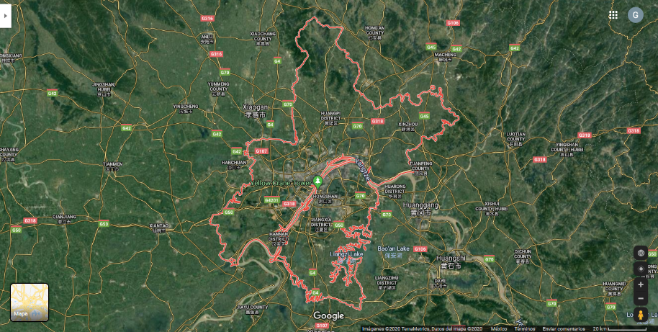Diagnosticada como neumonía de etiología desconocida, el 31 de diciembre de 2019, China registró varios casos en la ciudad de Wuhan, provincia de Hubei; entre los pacientes, comerciantes o vendedores que trabajaban en el mercado de mariscos local. De ahí que la Comisión Municipal de Salud de Wuhan (CMSW), notificó-registró un conglomerado de casos causado por un nuevo coronavirus.

**Imagen satelital de Wuhan, provincia de Hubei, China (GOOGLE MAPS, 2020**)

En respuesta, el 1 de enero de 2020 la Organización Mundial de la Salud (OMS) instituyó el Equipo de Apoyo a la Gestión de Incidentes en sus tres niveles: La sede, las sedes regionales y los países, como medida de respuesta ante un estado de emergencia para abordar el brote de neumonía de etiología desconocida. Además, y de acuerdo a información difundida por medios locales de Wuhan provincia de Hubei, China, el mercado implicado cerró en dicha fecha para emprender acciones de saneamiento y desinfección ambiental.

Paralelamente a estas decisiones internacionales, especializadas en gestionar la prevención, promoción e intervención en la salud, y con fecha 3 de enero de 2020, las autoridades nacionales de China notificaron a la OMS un total de 44 pacientes con neumonía de etiología desconocida: 11 pacientes gravemente enfermos y 33 pacientes en situación estable, en alcance a la solicitud de la OMS a fin de evaluar el riesgo:

“[…] se ha aislado a todos los pacientes y de que estos están recibiendo tratamiento en instituciones médicas de Wuhan. Los signos y síntomas clínicos son principalmente fiebre, algunos pacientes sufren dificultades respiratorias, y las radiografías de tórax muestran lesiones invasivas en ambos pulmones […] no parece que la transmisión de persona a persona sea significativa, y no se han notificado infecciones entre los profesionales sanitarios”. (OMSa, 2020: S/P).

La respuesta de salud pública de las autoridades nacionales de China ante este panorama de infección, resulto en: 1) Identificación y seguimiento de 121 contactos directos; 2) Identificación del agente patógeno y determinación de la causa de la enfermedad; 3) Búsqueda activa de casos e investigaciones retrospectivas por parte de la CMSW; 4) Saneamiento ambiental y realización de otras investigaciones en materia de higiene, seguimiento y colaboración estrecha con las autoridades nacionales de China, por parte de la OMS.

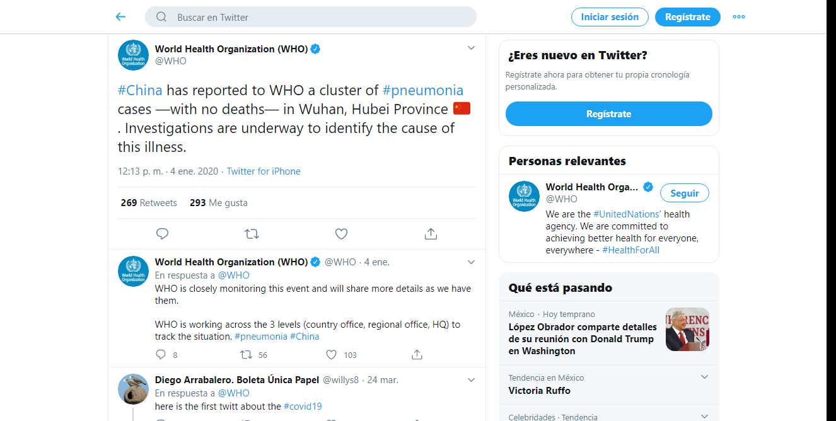A pesar de la poca información para evaluar el riesgo global de la neumonía de etiología desconocida, la OMS determinó “[…] la relación con un mercado de venta al por mayor de pescado y animales vivos […] la existencia de un vínculo con la exposición a animales” (OMSa, 2020: S/P); igualmente y dado lo común de los síntomas con varias enfermedades respiratorias, requirió crónicas sobre las pruebas de laboratorio realizadas y los diagnósticos diferenciales considerados.

**Comunicado de la OMS en redes sociales**

**(TWITTER, 2020)**

En consecuencia, los consejos y las recomendaciones de la OMS sobre las medidas de salud pública y vigilancia de la gripe y las infecciones respiratorias agudas graves, se concentraron en la: 1) Prevención y control de infecciones respiratorias agudas con tendencia epidémica y pandémica durante la atención sanitaria, directrices de la OMS (en inglés), disponible en:

<https://www.who.int/csr/bioriskreduction/infection_control/publication/en/>; 2) Información de la Comisión Sanitaria Municipal de Wuhan sobre la situación epidémica de neumonía, 31 de diciembre de 2019 (en mandarín) y 3) Información de la Comisión Sanitaria Municipal de Wuhan sobre la situación epidémica de neumonía, 3 de enero de 2020 (en mandarín).

Los brotes epidémicos del nuevo virus, se difundieron y divulgaron por medio de estos tres documentos el 5 de enero de 2020; como publicaciones técnicas de referencias para la comunidad mundial de investigación y salud pública, concentraban “[…] una evaluación del riesgo y una serie de recomendaciones, así como la información proporcionada por China a la Organización sobre la situación de los pacientes y la respuesta de salud pública ante el conglomerado de casos de neumonía de Wuhan” (OMSb, 2020: S/P).

Asimismo, el 10 de enero de 2020 la OMS publicó online un “[…] amplio conjunto de orientaciones técnicas con recomendaciones para todos los países sobre el modo de detectar casos, realizar pruebas de laboratorio y gestionar los posibles casos” (OMSb, 2020: S/P) para los directores regionales y representantes de la misma en otros países.

En relación a la experiencia con las epidemias del Síndrome Respiratorio Agudo Grave (SARS, por sus siglas en inglés) y Síndrome Respiratorio de Medio Oriente (MERS), así como las vías de transmisión conocidas de los virus respiratorios, se dieron a conocer orientaciones sobre la *prevención y el control de infecciones destinadas a proteger a los profesionales sanitarios*, en las que se recomendó emprender precauciones contra la transmisión por gotículas y por contacto al atender a los pacientes, así como por las intervenciones asociadas a la generación de aerosoles.

**Microscopia electrónica del COVID-19**

**(SCRIPPS RESEARCH, 2020)**

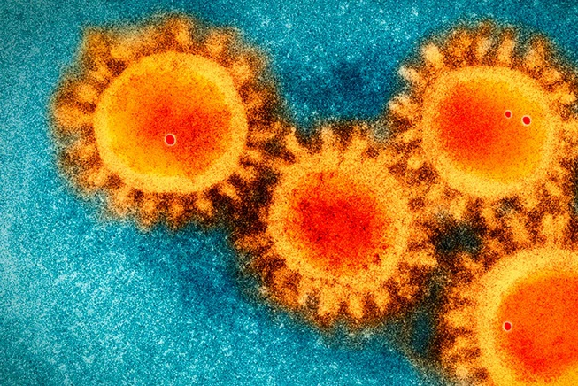El 11 y 12 de enero de 2020, la OMS recibió información detallada de la Comisión Nacional de Salud de China sobre el brote epidémico, la cual permitió actualizar y asegurar la calidad de las investigaciones, las medidas de respuesta implementadas en Wuhan, así como determinar la secuencia genética del virus causante de COVID-19; descubrimiento de importancia para que otros países desarrollaran kits de diagnóstico específico, a partir de:

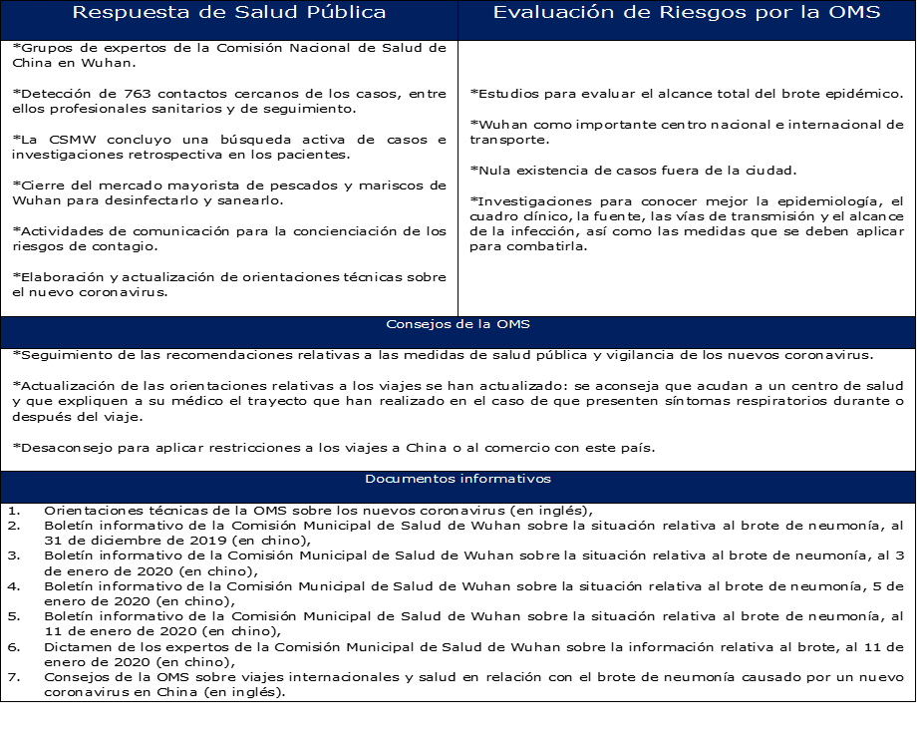

**Elaborado a partir de OMSc, 2020**

**Elaborado a partir de OMSc, 2020**

No obstante, el 13 de enero de 2020 la OMS declaró y confirmó un caso de COVID-19 en Tailandia: “El primero fuera de China”, pero proveniente de Wuhan. La identificación de este paciente el 8 de enero de 2020 por funcionarios tailandeses, permitió su hospitalización el mismo día.

Aunque la detección de casos en otros países no era un suceso aislado e inesperado, este suceso confirmó la importancia de establecer mecanismos de control y preparación de agentes activos en otros países. Las publicaciones y recomendaciones de la OMS, particularmente en las orientaciones sobre el modo de detectar y tratar a las personas que se enfermen por el nuevo virus, así como la determinación de la secuencia genética del virus, posibilitó a más naciones diagnosticar rápidamente a los pacientes.

A la luz de este acontecimiento, la OMS refrendo el valor de las investigaciones en China, a fin de “[…] detectar la fuente del brote y cualquier reservorio animal o huésped intermediario” (OMSd, 2020: S/P).

Para el 14 de enero de 2020, la responsable técnica de la OMS, por medio de una conferencia de prensa, expuso la transmisión limitada del coronavirus entre seres humanos, particularmente a través de familiares, con la advertencia de un posible brote más amplio, a causa de la experiencia con los patógenos causantes del SARS, el MERS y otras enfermedades respiratorias.

Derivado de la visita a Wuhan de expertos de la OMS y la Oficina Regional para el Pacifico Occidental, el 20 y 21 de enero de 2020, la comisión de la OMS a China emitió el 22 de enero de 2020 una declaración en la que se afirmó la transmisión entre seres humanos en Wuhan: *Mission summary: WHO Field Visit to Wuhan, China 20-21 January 2020.* Disponible en:

<https://www.who.int/china/news/detail/22-01-2020-field-visit-wuhan-china-jan-2020>

En consecuencia, a lo anterior, el Dr. Tedros Adhanom Ghebreyesus, Director General de la OMS, convocó el 22 de enero de 2020, por teleconferencia, a los miembros del Comité de Emergencias, de acuerdo al Reglamento Sanitario Internacional (RSI 2005) para evaluar si el brote epidémico del nuevo coronavirus (2019-nCoV) en la República Popular China y los casos importados en la República de Corea, Japón, Tailandia y Singapur, constituía una emergencia de salud pública de importancia internacional.

Aunque los miembros independientes de dicho Comité, no lograron alcanzar un consenso a partir de los datos conocidos en ese momento y pidieron que se les convocara de nuevo en un plazo de 10 días una vez que recibieran más información, emitiendo los siguientes consejos o recomendaciones de carácter temporal en el Acta de la Reunión, que a la letra dice:

A la OMS:

* “El Comité insta a establecer una misión internacional de la OMS de carácter multidisciplinario, en la que participen expertos nacionales, con el fin de prestar apoyo a las iniciativas en curso. Esta misión examinaría y apoyaría los esfuerzos realizados para investigar la fuente animal del brote y el alcance de la transmisión interpersonal, emprender acciones para detectar posibles casos en otras provincias chinas, mejorar la vigilancia de las infecciones respiratorias agudas graves en esas regiones y reforzar las medidas de confinamiento y mitigación. Además, brindaría información a la comunidad internacional para ayudar a comprender la situación y sus posibles repercusiones en la salud pública”,
* “La OMS debería seguir prestando todo el apoyo técnico y operativo necesario para hacer frente al brote, haciendo uso de sus amplias redes de asociados e instituciones colaboradoras, a fin de aplicar una estrategia integral de comunicación de riesgos e impulsar la investigación y los avances científicos relativos a este nuevo coronavirus”,
* “A la vista de la naturaleza cambiante de la situación epidemiológica y de las limitaciones y la falta de matices del sistema actual relativo a las ESPII, la OMS debería considerar la posibilidad de establecer un sistema más ajustado, que permitiría declarar un nivel medio de alerta y reflejaría más certeramente la gravedad de los brotes, sus repercusiones y las medidas que se deberían adoptar, y facilitaría también la coordinación internacional, incluidos los esfuerzos de investigación para determinar medidas sanitarias de respuesta” (OMSf, 2020: S/P).

A la República Popular de China:

* “Proporcionar más información sobre las medidas de gestión de riesgos adoptadas por sus administraciones públicas, incluidos los sistemas de gestión de la crisis a nivel nacional, provincial y municipal, así como otras medidas de ámbito interno”,
* “Mejorar la ejecución de medidas racionales de salud pública en materia de confinamiento y de control del brote”,
* “Mejorar la vigilancia y la detección activa de casos en todo su territorio, sobre todo durante la celebración del Año Nuevo Chino”,
* “Colaborar con la OMS y sus asociados para realizar estudios que permitan conocer las características epidemiológicas y la evolución del brote, y, más específicamente, para determinar la fuente de este nuevo coronavirus, en particular los animales que actúan como reservorio y los involucrados en la transmisión zoonótica, así como la comprensión del alcance que puede alcanzar el contagio entre personas y, allí donde se esté transmitiendo el virus, las características clínicas de la infección y el tratamiento necesario para reducir la morbilidad y la mortalidad”,
* “Seguir proporcionando a la OMS datos completos sobre todos los casos, entre ellos secuencias del genoma vírico y detalles sobre cualquier caso o grupo de casos de profesionales sanitarios infectados”,
* “Realizar pruebas de detección a la salida de los aeropuertos y puertos internacionales en las provincias afectadas con el fin de detectar a tiempo a las personas que presenten síntomas y, posteriormente, someterlas a una exploración más detallada y tratarlas si es necesario, intentando al mismo tiempo perturbar lo menos posible el tráfico internacional”,
* “Fomentar la detección en los aeropuertos, estaciones de ferrocarril y estaciones de autobuses de larga distancia de ámbito nacional, según sea necesario” (OMSf, 2020: S/P).

A los demás países:

* “Es posible que se registren más casos exportados en cualquier país. Por tanto, todos los países deben estar preparados para adoptar medidas de confinamiento, como la vigilancia activa, la detección temprana, el aislamiento y el manejo de los casos, el seguimiento de contactos y la prevención de la propagación del 2019-nCoV, así como para proporcionar a la OMS todos los datos pertinentes”,
* “En virtud del RSI, los países deben proporcionar información a la OMS”,
* “En la página <https://www.who.int/emergencies/diseases/novel-coronavirus-2019> se ofrecen recomendaciones de carácter técnico (en inglés). Los países deben procurar, principalmente, prevenir el contagio de personas, evitar la transmisión secundaria y la propagación internacional y colaborar con la respuesta internacional mediante la comunicación y la colaboración multisectoriales y la participación activa para incrementar los conocimientos sobre el virus y sobre la enfermedad, así como para impulsar las investigaciones. Además, deberían respetar las recomendaciones de la OMS relativas a los viajes” (OMSf, 2020: S/P).

A la comunidad internacional:

* “Nos encontramos ante un coronavirus nuevo. Como hemos podido comprobar en el pasado con coronavirus similares, estos eventos requieren un gran esfuerzo de la comunidad internacional en materia de investigación e intercambio regular de información. Por ello, debe continuar demostrando su solidaridad y su capacidad de cooperación, de conformidad con el artículo 44 del RSI (2005), para prestarse mutuamente apoyo a fin de determinar la fuente de este nuevo virus, conocer el alcance que puede tener la transmisión interpersonal, estar preparados ante la posible aparición de casos importados y llevar a cabo investigaciones para encontrar un tratamiento” (OMSf, 2020: S/P).

Entre las actividades resultantes de estos consejos y recomendaciones, se suscribió el viaje de una delegación de alto nivel de la OMS -encabezada por el Dr. Tedros Adhanom Ghebreyesus- a Beijing el 28 de enero de 2020, en el cual, el Director General se reunió con el Presidente de la República Popular China, Sr. Xi Jinping para: 1) Conocer la respuesta de este país ante el brote por el nuevo coronavirus de 2019 y 2) Ofrecer la asistencia técnica necesaria. Igualmente, el Dr. Takeshi Kasai y Dr. Mike Ryan, Director Regional de la OMS y Director Ejecutivo del Programa de Emergencias Sanitarias de la OMS respectivamente, se reunieron con el Consejero de Estado y Ministro de Relaciones Exteriores, Sr. Wang Yi y con el Ministro de Salud, Sr. Ma Xiaowei.

De ahí que un equipo de expertos internacionales de científicos se concentrara en China, con el fin de comprender mejor el contexto y orientar la respuesta mundial para:

“Detener la propagación de este virus tanto en China como a nivel mundial es la mayor prioridad de la OMS,» dijo el Dr. Tedros. Apreciamos la seriedad con la que China está abordando este brote, especialmente el compromiso de los máximos dirigentes, y la transparencia que han demostrado, en particular en el intercambio de datos y la secuencia genética del virus. La OMS está trabajando estrechamente con el Gobierno en la adopción de medidas para comprender el virus y limitar su transmisión. La OMS seguirá trabajando mano a mano con China y todos los demás países para proteger la salud y mantener a las personas a salvo del virus” (OMSg, 2020: S/P).

El arribo de este grupo de científicos, llegó en un momento en el que el número de personas infectadas por COVID-19, había aumentado a más de 4,500 a nivel mundial, concentrada la mayor parte en China.

La declaración sobre la segunda reunión del Comité de Emergencias del Reglamento Sanitario ‎Internacional (2005) acerca del brote del nuevo coronavirus (2019-nCoV), se registró el 30 de enero de 2020, con la premisa de ofrecer asesoramiento en materia de salud pública o proponer recomendaciones temporales de carácter oficial, según proceda ante la posibilidad de declarar Emergencia de Salud Pública de Importancia Internacional (ESPII). Por lo cual, las conclusiones y el dictamen registrados en el Acta de la Reunión, fueron:

* “El Comité aplaudió el liderazgo y compromiso político del Gobierno de China en los niveles más altos, su compromiso con la transparencia y los esfuerzos por investigar y contener el brote actual. China identificó el virus rápidamente y compartió su secuencia, a fin de que otros países pudieran diagnosticarlo con rapidez y protegerse, lo que ha permitido preparar con celeridad medios de diagnóstico”,
* “El país ha tomado medidas muy robustas, como el contacto diario con la OMS y los enfoques integrales multisectoriales para impedir que el virus se siga propagando. También ha tomado medidas de salud pública en otras ciudades y provincias; está realizando estudios sobre la gravedad y transmisibilidad del virus y compartiendo los datos y el material biológico. Asimismo, ha acordado colaborar con otros países que puedan necesitar su ayuda. Las medidas adoptadas por China son adecuadas, no solo para el país, sino también para el resto del mundo”,
* “El Comité reconoció la función de liderazgo desempeñada por la OMS y sus asociados”,
* “Asimismo, reconoció que todavía persisten muchas incógnitas, puesto que se han notificado casos en cinco regiones de la OMS en un mes, y ha habido transmisión interpersonal fuera de Wuhan e incluso de China”,
* “El Comité está convencido de que todavía es posible interrumpir la propagación del virus, si los países aplican medidas sólidas para detectar pronto la enfermedad, aislar y tratar los casos, hacer seguimiento de los contactos y promover medidas de distanciamiento físico en las relaciones sociales que estén en consonancia con el riesgo. Es importante señalar que mientras la situación siga evolucionando, también lo harán los objetivos estratégicos y las medidas para prevenir y reducir la propagación de la infección. El Comité convino en que ahora el brote cumple los criterios para declarar una emergencia de salud pública de importancia internacional y propuso que se hagan públicos los siguientes consejos como recomendaciones temporales”,
* “El Comité hizo hincapié en que la declaración de ESPII debe entenderse en un espíritu de apoyo y agradecimiento a China, sus habitantes y las medidas que el país ha adoptado en las primeras líneas del brote, con transparencia y, se espera, también con éxito. En consonancia con la necesidad de solidaridad mundial, el Comité estimó que se necesita un esfuerzo coordinado de ámbito mundial para mejorar la preparación en otras regiones que puedan necesitar más ayuda al respecto”. (OMSh, 2020: S/P).

El informe situacional de la OMS, con corte al 30 de enero de 2020, puntualiza la existencia de 7,818 casos confirmados en todo el mundo, los cuales se encontraban en su mayoría en China, y 82 en otros 18 países. La OMS evalúa el escenario de riesgo en China y mundial como alto, detallando minuciosamente los datos en:

<https://www.who.int/docs/default-source/coronaviruse/situation-reports/20200130-sitrep-10-ncov.pdf?sfvrsn=d0b2e480_2>

Asimismo, el 3 de febrero de 2020, la OMS publica los siguientes documentos de la comunidad internacional para ayudar a los estados con sistemas de salud más frágiles a protegerse:

|  |  |  |  |
| --- | --- | --- | --- |
|  |  |  |  |
| **Nuevo coronavirus 2019 (2019‑nCoV): PREPARACIÓN ESTRATÉGICA Y PLAN DE RESPUESTA. Borrador a partir del 3 de febrero de 2020** | **COVID-19 Plan Estratégico de Preparación y Respuesta. DIRECTRICES DE PLANIFICACIÓN OPERATIVA PARA APOYAR LA PREPARACIÓN DEL PAÍS Y RESPUESTA**  **Borrador a partir del 12 de febrero de 2020** | **ACTUALIZACIÓN DE LA ESTRATEGIA DE COVID‑19. 14 de abril de 2020** | **PLAN DE PREPARACIÓN ESTRATÉGICA Y RESPUESTA DE COVID-19. Estado de preparación y respuesta del país para COVID-19 a partir del 9 de junio de 2020** |

Dichas propuestas fueron la muestra para que expertos y entidades de financiación de todo el mundo establecieran prioridades para la investigación de COVID-19, en el marco de un Foro de Investigación e Innovación sobre COVID-19, convocado por la OMS el 12 de febrero de 2020; entre los participantes que intervinieron George Gao, Director General del Centro de Control de Enfermedades de China y Zunyou Wu, Epidemiólogo Jefe de dicho organismo.

“Esta reunión nos ha permitido identificar las prioridades más urgentes en materia de investigación. En nuestra calidad de entidades financiadoras, seguiremos movilizando, coordinando y armonizando nuestras contribuciones a fin de hacer posible la investigación necesaria para afrontar esta crisis y detener el brote, en colaboración con la OMS, dijo el profesor Yazdan Yazdanpanah, presidente de la GloPID-R. Esta es una labor que debe guiarse en todo momento por consideraciones éticas y en la que es fundamental el acceso equitativo, es decir, asegurarnos de que se compartan los datos y se llegue a los más necesitados, en particular los que se encuentran en países de ingresos bajos y medianos” (OMSi, 2020: S/P).

También diseñaron los mecanismos de continuidad a las interacciones y colaboraciones científicas, contando con la coordinación y la mediación de la OMS. Igualmente, trabajaron con las entidades de financiación de las investigaciones para establecer formas de movilizar los recursos necesarios para la investigación y la innovación; toda vez que, dicho evento fue organizado en colaboración con la *Global Research Collaboration for Infectious Disease Preparedness* (GloPID-R),la cual es una alianza internacional de organizaciones dedicadas a la financiación de la preparación y la respuesta ante las epidemias.

Así pues, del 16 al 24 de febrero de 2020, los expertos de Alemania, Canadá, Estados Unidos, Japón, Nigeria, República de Corea, Rusia y Singapur de la OMS que abordaron a Beijing, también viajan a Wuhan y a otras dos ciudades de China. El resultado del trabajo de campo con la participación de funcionarios de salud, científicos y personal de salud de los establecimientos sanitarios, dieron como resultado el informe de la misión conjunta (en inglés), disponible en: <https://www.who.int/docs/default-source/coronaviruse/who-china-joint-mission-on-covid-19-final-report.pdf>

Por otro lado, es hasta el 11 de marzo de 2020 y como resultado de “[…] los alarmantes niveles de propagación de la enfermedad y por su gravedad, y por los niveles también alarmantes de inacción, la OMS determina en su evaluación que el COVID-19 puede caracterizarse como una pandemia” (OMSb, 2020: S/P).

Como resultado, el 13 de marzo de 2020, la Fundación de las Naciones Unidas y la Fundación Filantrópica Suiza crearon el Fondo de Respuesta Solidaria a el COVID-19 para recibir donaciones de particulares, empresas e instituciones filantrópicas, con el objetivo de apoyar el esfuerzo masivo y liderado por la OMS para responder a la pandemia, especialmente en los países más necesitados: prevenir, detectar y gestionar el nuevo coronavirus, a través de:

* “Enviar suministros esenciales, como equipo de protección personal, a los trabajadores sanitarios de primera línea”,
* “Permitir que todos los países rastreen y detecten la enfermedad aumentando la capacidad de los laboratorios impartiéndoles capacitación y proporcionándoles equipo”,
* “Velar por que los trabajadores sanitarios y las comunidades de todo el mundo tengan acceso a la información científica más reciente para protegerse, prevenir la infección y atender a quienes lo necesiten”,
* “Incrementar los esfuerzos para acelerar el descubrimiento y desarrollo de vacunas, pruebas diagnósticas y tratamientos que salvan vidas”,
* “Según el Plan de Preparación y Respuesta Estratégicas, hasta abril de 2020 hay una necesidad de financiación de al menos US$675 millones para las actividades críticas de respuesta en los países más necesitados de ayuda. A medida que este brote evolucione, es probable que las necesidades de financiación aumenten” (OMSj, 2020: S/P).

Finalmente, el 18 de marzo de 2020 la OMS y sus asociados instalaron el Ensayo Clínico "Solidaridad" sobre tratamientos contra COVID-19, con el objeto de “[…] descubrir con rapidez si alguno de los medicamentos estudiados retrasa la progresión de la enfermedad o mejora la tasa de supervivencia” (OMSk, 2020: S/P). Las opciones terapéuticas son: r*emdesivir (se ha probado en ocasiones anteriores como tratamiento contra el ebola), lopinavir/ritonavir (es un tratamiento autorizado contra el VIH) e interferón β-1ª (se usa para tratar la esclerosis múltiple).* La selección de estos tratamientos, versó en datos probatorios obtenidos en estudios clínicos, estudios en animales y pruebas realizadas en laboratorios.

* **Afectación en México: Cronología de la crisis sanitaria Pandemia por COVID-19**

Entre las primeras acciones emprendidas por el Gobierno Federal de México, como respuesta al alto riesgo mundial en materia de salud pública; durante enero 2020, se emitieron una serie de infografías –alineadas a la Preparación Estratégica y Plan de Respuesta- como estrategia para la prevención de infección por coronavirus y se generaron formatos para el: 1) Estudio epidemiológico de caso sospechoso de enfermedad por 2019-nCoV y 2) Seguimiento de contactos por coronavirus:

|  |  |  |  |  |
| --- | --- | --- | --- | --- |
|  | http://cvoed.imss.gob.mx/wp-content/uploads/2020/01/EPTPo2tXkActm8D.jpeg |  |  |  |
|  | |  | | |

**Elaboración a partir de GOBMEX-IMSSa y GOBMEX-IMSSb 2020**

Por otro parte, el 7 de febrero de 2020, el Comité Nacional para la Vigilancia Epidemiológica (CONAVE) emite el aviso preventivo de viaje a China por infección respiratoria por nuevo coronavirus (2019-nCoV), registro CONAVE /03/2020/2019-nCoV dirigido a todas la Unidades de Vigilancia Epidemiológica /Hospitalaria (UVEH) de primero, segundo y tercer nivel del país, miembros de la Red Nacional de Laboratorios de Salud Pública y personal del Sistema Nacional de Salud, respecto a los casos de enfermedad por Nuevo Coronavirus 2019-nCoV en China y otros países.

Destacando entre la situación epidemiológica:



**Elaboración propia a partir de GOBMEX-CONAVEa, 2020**

En México se recomendaron: 1)“Informar al personal de primer contacto en unidades médicas públicas y privadas de todo el país con respecto a la enfermedad por 2019-nCoV”; 2)“Garantizar la notificación de los casos sospechosos a través de la Unidad de Inteligencia Epidemiológica y Sanitaria (UIES) al teléfono 5337-1845 o al 800 00 44 800 y al correo [ncov@dgepi.salud.gob.mx](mailto:ncov@dgepi.salud.gob.mx)”; 3)“Ante la ocurrencia de casos sospechosos se deberán llevar a cabo las acciones establecidos en el LINEAMIENTO ESTANDARIZADO PARA LA VIGILANCIA EPIDEMIOLÓGICA Y POR LABORATORIO DE ENFERMEDAD POR 2019-nCoV <http://cvoed.imss.gob.mx/secretaria-de-salud-lineamiento-estandarizado-para-la-vigilancia-epidemiologica-y-por-laboratorio-de-enfermedad-por-201-ncov/>”; 4)“Participar activamente en la toma de decisiones de medidas de prevención y control ante casos sospechosos” y 5) “Difundir esta información a todas las unidades de salud para orientar la detección y manejo adecuado de posibles casos y a los Comités Estatales y Jurisdiccionales para la Vigilancia Epidemiológica, así como a las Delegaciones Estatales o Regionales de las instituciones del Sector Salud” (GOBMEX-CONAVEb, 2020: 2).

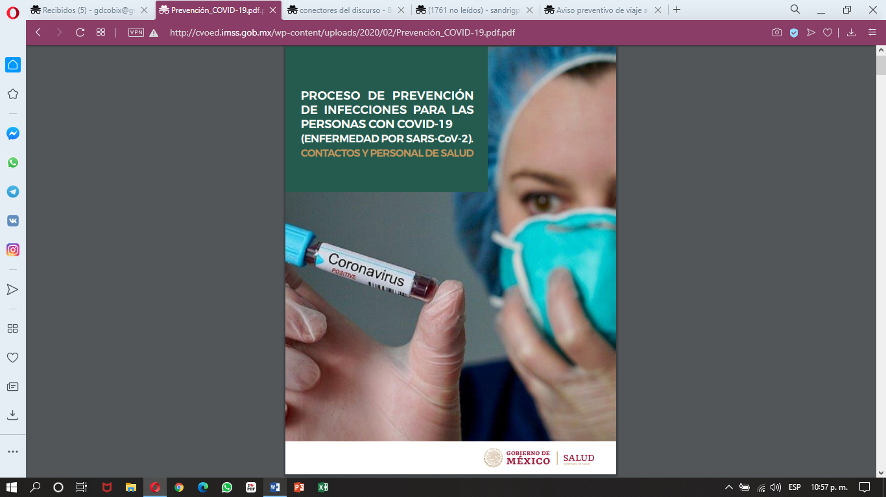De esta manera y con el objetivo de “[…] dar a conocer las medidas de prevención y control de infecciones para disminuir el riesgo de transmisión de virus respiratorios emergentes tanto a nivel comunitario como en los centros de atención a la salud de todos los niveles” (GOBMEX-SALUDa, 2020: 2), se publicó el Proceso de Prevención de Infecciones para las personas con Covid-19 (enfermedad por SARS-CoV-2), contactos y personal de la salud, conformado por: Recomendaciones para prevención y control de infecciones respiratorias a nivel comunitario, así como las medidas de prevención y control en unidades de atención a la salud.

Este documento, también contenía las técnicas de higiene de manos, propuestas por la OMS:

|  |  |
| --- | --- |
|  |  |

**Elaborado a partir de GOBMEX-SALUDa, 2020**

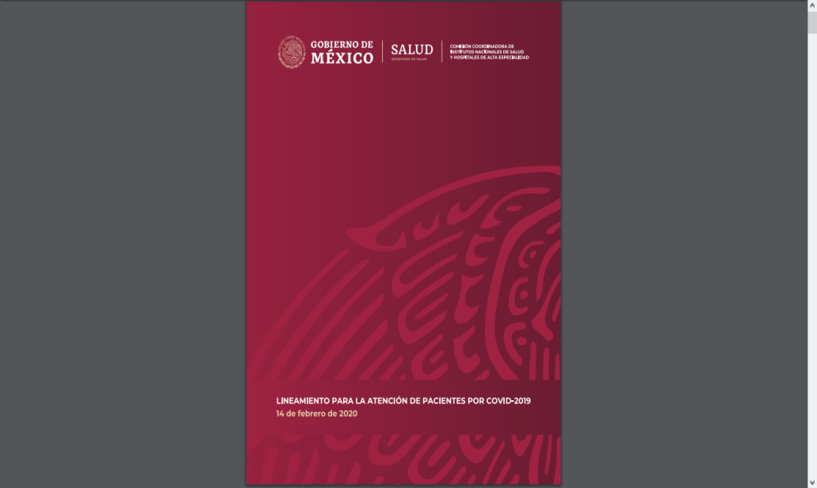Sumado a lo anterior, la publicación de los *Lineamiento para la atención de pacientes por COVID-19*, el 14 de febrero de 2020, como atención a que los: “[…] Coronavirus humanos (hCoV) también son globalmente endémicos y causan de 10 a 30% de las infecciones respiratorias agudas en adultos. Las infecciones por hCoV se consideraron generalmente leves, hasta las epidemias del SARS (Síndrome Respiratorio Agudo y Grave) en 2002 y de MERS (Síndrome Respiratorio del Medio Oriente) en 2012, que causaron alta mortalidad en los países afectados” (GOBMEX-IMSSc, 2020: 1) posibilitó desarrollar los protocolos de:

1. Manejo de pacientes en primer nivel,
2. Atención médica en segundo y tercer nivel (paciente ambulatorio adulto),
3. Manejo ventilatorio con síndrome de insuficiencia respiratoria aguda,
4. Atención al personal de atención a la salud que participa en el tratamiento de la emergencia,
5. Recomendaciones generales para la atención a los integrantes de los equipos de respuesta.

Así como los flujogramas: 1) Identificación de caso sospechoso COVID-19; 2) Seguimiento de contactos COVID-19; 3) 1er nivel de atención y 4) 2º y 3er nivel de atención.

Del 1 de enero al 27 de febrero de 2020, la Subsecretaría de Prevención y Promoción de la Salud de la Secretaria de Salud del Gobierno de México publicó un total de 36 Comunicados Técnicos Diarios, respecto al Nuevo Coronavirus en el Mundo (2019-nCoV).

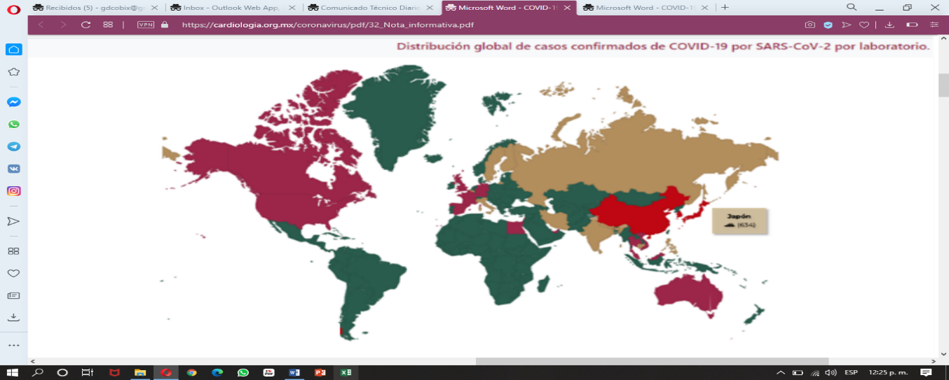Para el 23 de febrero de 2020, la distribución global de casos confirmados de COVID-19 por SARS-CoV-2 por laboratorio, constituía 78,811 a nivel mundial; 77,042 en China; 1,769 en otros países y 2,462 defunciones, de acuerdo.

**GOBMEX-SALUD-SPPS, 2020**

|  |  |
| --- | --- |
|  | Casos con historia de viaje a China |
|  | Casos con transmisión fuera de China |
|  | Casos de transmisión local |

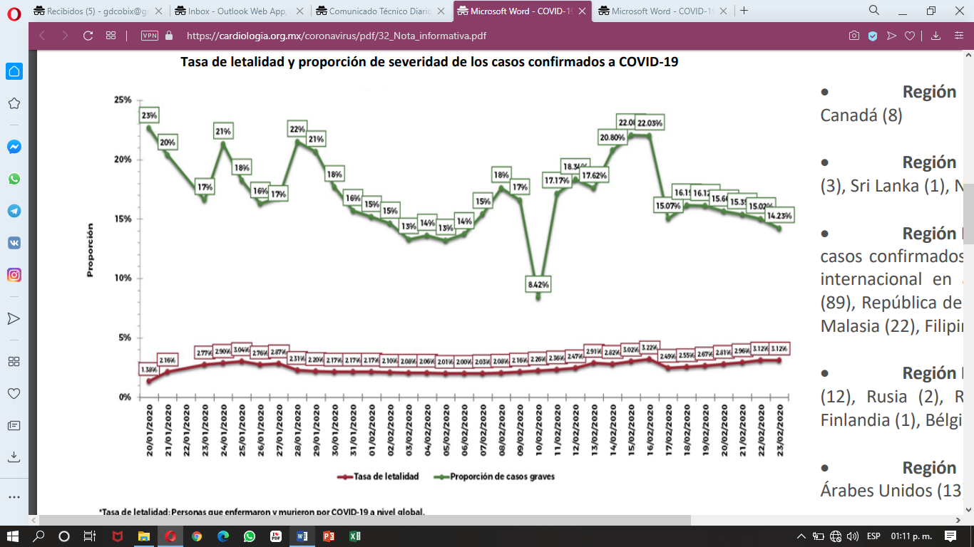

**GOBMEX-SALUD-SPPS, 2020: 2**

La tasa de letalidad y proporción de severidad de los casos confirmados a COVID-19, se registraba en la Región de las Américas: 43, Región de Asia Sudoriental: 40, Región Pacífico Occidental: 1,521, Región Europea: 121 y Región del Mediterráneo Oriental: 43, entre los acumulados. (GOBMEX-SALUD-SPPS, 2020).

A pesar del panorama mundial, en México, para esta fecha, no se habían confirmado casos positivos de enfermedad por COVID-19.

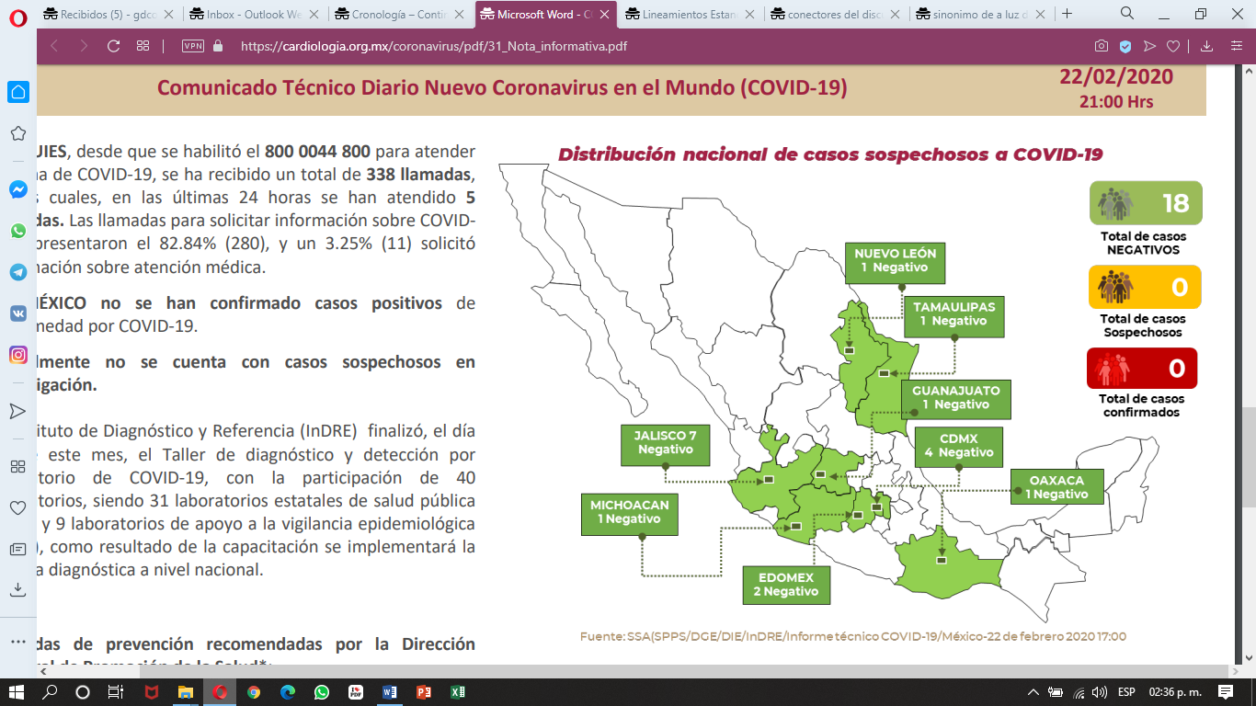Las Entidades Federativas investigadas con casos sospechosos fueron:

**GOBMEX-SALUD-SPPS, 2020**

Nuevo León: 1 negativo, Tamaulipas: 1 negativo, Guanajuato: 1 negativo, CDMX: 4 negativos, Oaxaca: 1 negativo, EDOMEX: 2 negativos, Michoacán: 1 negativo, Jalisco: 7 negativos.

“El Instituto de Diagnóstico y Referencia (InDRE) finalizó, el día 21 de este mes, el Taller de diagnóstico y detección por laboratorio de COVID-19, con la participación de 40 laboratorios, siendo 31 laboratorios estatales de salud pública (LESP) y 9 laboratorios de apoyo a la vigilancia epidemiológica (LAVE), como resultado de la capacitación se implementará la técnica diagnóstica a nivel nacional”

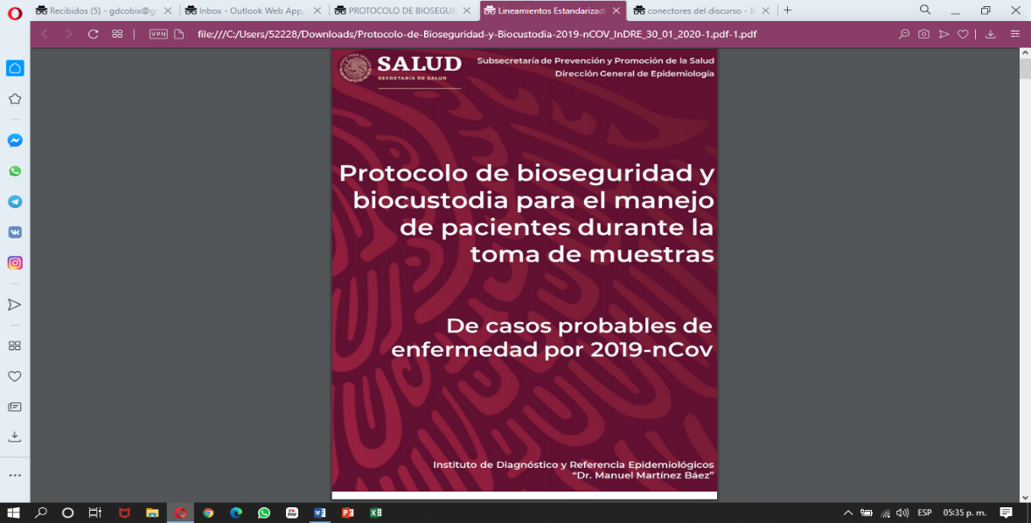Durante esta toma de muestra de casos probables por 2019-nCoV y en apego al Plan Nacional de Protección de la Salud y Preparación Ante el Riesgo de Bioterrorismo o de una Emergencia Biológica y los Lineamientos Estandarizados para la Vigilancia Epidemiológica de Nuevo Coronavirus 2019-nCoV; la Secretaria de Salud, la Subsecretaria de Prevención y Promoción de la Salud, la Dirección General de Epidemiologia, a través del Instituto de Diagnóstico y Referencia Epidemiológicos “Dr. Manuel Martínez Báez”, presentó el Protocolo de Bioseguridad y Biocustodia para el Manejo de Pacientes Durante la Toma de Muestras de Casos Probables por Enfermedad por 2019-nCoV, con el objetivo de: “[…] dar a conocer los aspectos de bioseguridad y biocustodia específicos que permita garantizar la seguridad del personal de la Salud en la atención al paciente, toma y manejo de muestras, embalaje y transporte, para minimizar el riesgo de contagio en los trabajadores de la salud y la dispersión o pérdida de los agentes patógenos fuera de las áreas de contención.” (GOBMEX-SALUD-IDRE, 2020: 10).

Como tal, dicho documento técnico complementario al: 1) Equipo de Protección Personal (EPP) e insumos recomendados para la toma de muestra; 2) Precauciones de bioseguridad durante la toma de la muestra; 3) Traslado de pacientes; 4) Aislamiento de pacientes; 5) Embalaje y transporte de muestras (sustancias biológicas categoría b); 6) Recepción y manejo de muestras en el laboratorio; 7) Uso del equipo de protección personal; 8) Técnica de lavado de manos; 9) Gestión de residuos de laboratorio y hospitalarios; 10) Limpieza, descontaminación y desinfección de superficies, instrumental e instalaciones; 11) Competencia técnica en los laboratorios de la Red Nacional de Laboratorios de Salud Pública (RNLSP) para el eventual manejo de muestras (diagnóstico o transferencia) y 12) Equipo en la RNLSP.

Lo que debes saber sobre el NUEVO CORONAVIRUS y lo que debemos hacer ante el riesgo del CORONAVIRUS:

|  |  |
| --- | --- |
| http://cvoed.imss.gob.mx/wp-content/uploads/2020/02/04_mensajes-preguntas-coronavirus_27feb2020.jpg | http://cvoed.imss.gob.mx/wp-content/uploads/2020/03/01_mensajes-personal-salud-coronavirus_28feb2020.jpg |

**Elaboración a partir de GOBMEX-IMSSb, 2020**

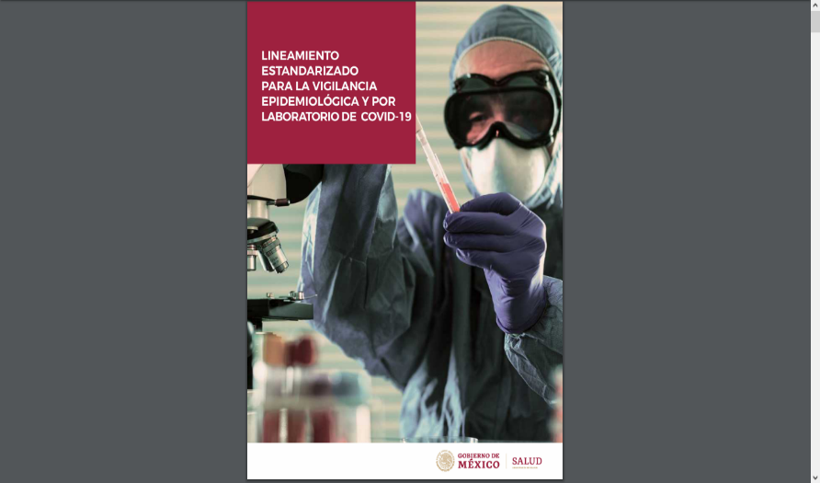El Lineamiento estandarizado para la vigilancia epidemiológica y por laboratorio de COVID-19, describe la situación epidemiológica, los lineamientos para la detección y seguimiento de los casos, así como los aspectos de la toma, manejo y envío adecuado de las muestras y el control analítico disponible para la confirmación de los casos.

Este documento, se desarrolló con el objetivo general de: “Establecer el lineamiento específico para la vigilancia epidemiológica y por laboratorio de COVID-19 dentro del Sistema Nacional de Salud, que permita la detección de casos y riesgos para generar información epidemiológica de calidad, que oriente a la toma de decisiones para la implementación de medidas eficaces de prevención y control apropiadas para reducir los potenciales daños a la salud de la población” (GOBMEX-SALUDb, 2020: 11).

Además de 3 objetivos específicos de: 1) “Describir los procedimientos específicos para la vigilancia epidemiológica de COVID-19, que orienten las acciones en Salud Pública”; 2) “Establecer los procedimientos para la toma, manejo, envío y procesamiento de las muestras de casos sospechosos de COVID-19” y 3) “Realizar el monitoreo, alertamiento y difusión con respecto al comportamiento epidemiológico de COVID-19, a nivel internacional y en nuestro país, para orientar las medidas de prevención y control” (GOBMEX-SALUDb, 2020: 11).

También como los formatos de Estudio de Caso Sospechoso de COVID-19, SUIVE-1 y de seguimiento de contactos, se detalló el ordenamiento de Colocación y Retiro de Equipo de Protección, las recomendaciones para el personal de salud de México, se concentraron en las medidas de prevención para las unidades de salud, así como en los documentos relevantes para llevar a cabo las acciones de promoción de la salud, vigilancia epidemiológica y prevención de la enfermedad.

Al igual que con cualquier otra infección respiratoria, las unidades de salud debían promover la prevención, primeramente, entre su personal y después con los usuarios de los servicios, con el propósito de disminuir la propagación de infecciones respiratorias agudas y particularmente del COVID-19 en México. La respuesta generada por el Gobierno Federal para los prestadores del servicio y la población usuaria para evitar la dispersión de cualquier padecimiento respiratorio, osciló:

Para el personal de salud:

* “Lavarse las manos con agua y jabón (a usando soluciones alcoholadas desinfectantes) antes y después de atender a un paciente”,
* “Secarse las manos con toallas desechables o secarlas al aire libre en posición vertical”,
* “Evitar en lo posible tocarse ojos, nariz y boca, y lavarse las manos después en caso de haberlo hecho”,
* “Usar cubre boca únicamente si atienden a pacientes con infección respiratoria, tapando boca y nariz completamente. En caso de ser posible, utilizar lentes para proteger los ojos”,
* “Tirar en el bote de Residuos peligrosos biológico-infecciosos - RPBI, todo el material desechable que se utilice con cada paciente (como abate lenguas, hisopos, gasas, guantes)”,
* “Esterilizar todo el instrumental médico”,
* “Mantener limpias todas las áreas de trabajo”,
* “Reportar si presentan síntomas respiratorios para que sean evaluados y evitar transmisión intrahospitalaria”,
* “Estar vacunados contra influenza” (GOBMEX-SALUDc, 2020: S/P).

Para las Unidades de salud:

* “Verificar la disponibilidad de insumos para la atención de pacientes, incluidos los equipos de protección personal”,
* “Contar con los materiales necesarios para la limpieza adecuada de la misma (jabón, cloro, escobas, trapeadores, jaladores, papel higiénico, tollas desechables, etc.)”,
* “Se debe evitar el material reutilizable, si se usa, se debe descontaminar y desinfectar de acuerdo a las instrucciones que dicta el fabricante. El material desechable debe tirarse dentro de la habitación del paciente de acuerdo con los estándares RPBI”,
* “Lavar con agua, jabón y cloro todas las superficies lavables como paredes, pisos, puertas, manijas, barandales, llaves de lavabos, sanitarios, teléfonos, cortinas corredizas, mobiliario médico y mobiliario en general”,
* “Colocar bolsas de plástico dentro de todos los botes para la basura y eliminar éstas haciéndoles un nudo”,
* “Permitir la ventilación y entrada de rayos de sol a consultorios, salas de espera, sanitarios, aulas de usos múltiples y otros entornos físicos de la unidad”,
* “Definir una ruta para la atención de personas que acuden con síntomas respiratorios, misma que deberá de ser señalada desde la entrada de la unidad”,
* “De ser posible asignar una habitación aislada para todos los pacientes que ingresan como casos sospechosos de COVID-19, en caso de no ser posible se recomienda realizar aislamiento de cohorte con separación de las personas de por lo menos un metro”,
* “Verificar la implementación de las medidas recomendadas en áreas de atención al menos una vez por turno por parte del personal de epidemiología”,
* “Los trabajadores de la salud deberán contactar inmediatamente al área de control de infecciones de su institución en caso de presentar cualquiera de los síntomas de definición de caso sospechoso COVID-19”,
* “Para conocer los procedimientos de vigilancia epidemiológica, los algoritmos de diagnóstico, detección y seguimiento y otros documentos que facilitarán la atención adecuada en las unidades de salud; consulte el enlace Nuevo Coronavirus (COVID-19)” (GOBMEX-SALUDc, 2020: S/P).

Los documentos normativos:

* “Aviso epidemiológico por nuevo coronavirus”,
* “Lineamiento estandarizado para la vigilancia epidemiológica y por laboratorio de enfermedad”,
* “Estudio de caso”,
* “Algoritmo de diagnóstico”,
* “Algoritmo de detección y seguimiento de casos sospechosos”,
* “Procedimiento de atención inicial en puntos de entrada de viajeros con antecedente de estancia en Hubei, China”,
* “Procedimiento para identificación de viajeros con sospecha de infección por nuevo coronavirus, en puntos de entrada” (COVID-19)” (GOBMEX-SALUDc, 2020: S/P).

Para los usuarios:

* “Antes de salir de la unidad de salud se laven las manos con agua y jabón y las sequen con toallas desechables o dejarlas secar en forma vertical”,
* “Eviten llevar a menores de edad que no requieran de consulta médica”,
* “Eviten consumir alimentos y bebidas dentro de la unidad”,
* “Cooperen manteniendo limpia la unidad de salud”,
* “No escupan en los pisos”,
* “Recuerden cubrirse la nariz y boca usando un pañuelo desechable, al toser y estornudar o bien, con el ángulo interno del brazo” (COVID-19)” (GOBMEX-SALUDc, 2020: S/P).

La estrategia para la transmisión de esta información, resultó en una serie de materiales gráficos para promover la prevención de infecciones respiratorias agudas (COVID-19).



**Elaboración a partir de GOBMEX-IMSSd, 2020**

Además de lo anterior, y como una forma de verificación del cumplimiento de las acciones de respuesta al COVID-19 en hospitales del mundo, la OMS junto con la Organización Panamericana de la Salud, instauró el sitio web: <https://hsvce.paho.org/public/coronavirus> en respuesta a las preguntas ¿Cuál es el grado de preparación que tiene mi hospital para atender pacientes diagnosticados de coronavirus? ¿Cuál es el grado de preparación para atender los pacientes? Al mismo tiempo, la OMS presentó un portal electrónico destinado al mapeo mundial Coronavirus COVID-19:

<https://covid19.who.int/region/amro/country/mx>

En este tenor, el Consejo Nacional de Ciencia y Tecnología, el Centro de Investigación en Ciencias de Información Geoespacial y el Laboratorio Nacional de Geointeligencia, por medio de la ciberpágina:

<http://cvoed.imss.gob.mx/conacyt-mapa-de-casos-de-covid-19-en-mexico/> expusieron información general sobre los casos confirmados por COVID-19 en México y que al 8 de julio de 2020 es de 275,003 confirmados; 328,908 negativos; 80,893 sospechosos; 32,796 defunciones; 167,795 recuperados y 27,891 activos.

Mapa de Casos Confirmados

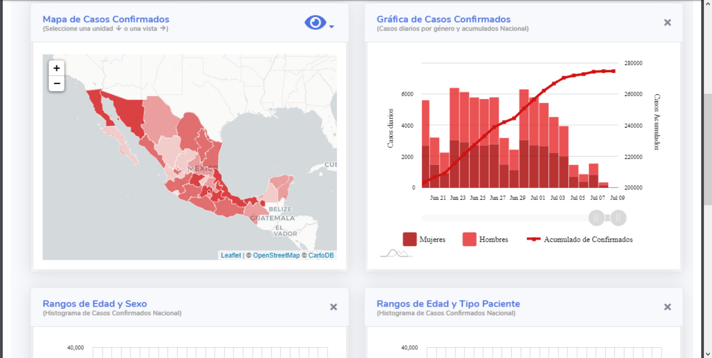

**CONACyT, 2020: S/P**

De los cuales, el 45.81% son mujeres y 54.19% son hombres, además de que el 29.78% se encuentran hospitalizados y 70.22% ambulatorios.

Gráfica de casos por género



**CONACyT, 2020: S/P**

Histograma de rango de edad y sexo

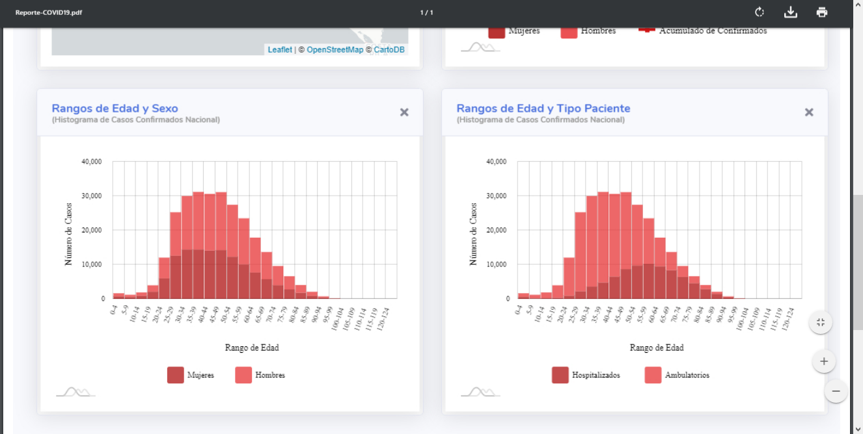

**CONACyT, 2020: S/P**

El Consejo Nacional de Evaluación de la Política de Desarrollo Social (CONEVAL), como organismo público descentralizado de la Administración Pública Federal, con autonomía y capacidad técnica para generar información objetiva sobre la situación de la política social y la medición de la pobreza en México, que permita mejorar la toma de decisiones en la materia; elaboró el documento “La política social en el contexto de la pandemia por el virus SARS-CoV-2 (COVID19) en México” para contribuir con los esfuerzos del estado mexicano para enfrentar esta coyuntura, aportando elementos para la discusión pública y la toma de decisiones, especialmente en materia de desarrollo social, en el cual advirtió que la cuarentena dará un fuerte golpe a la economía y al ingreso de los hogares, por lo que se requieren acciones para aminorar el impacto y evitar que la pobreza crezca, por ello comunicó en mayo de 2020, que la crisis sanitaria generada por el Covid-19 y sus consecuencias económicas ponen en riesgo avances en desarrollo social y puede afectar en mayor medida a grupos vulnerables.

Asegura que México enfrenta esta contingencia en condiciones de vulnerabilidad debido, entre otros elementos, a altas prevalencias de diabetes y enfermedades cardiovasculares; precariedad laboral y estancamiento económico; carencias en el acceso al agua y hacinamiento, y brechas en el cumplimiento de los derechos sociales: salud, alimentación, educación, seguridad social y vivienda, estimó los efectos potenciales que la actual coyuntura sanitaria podría generar en los niveles de pobreza por ingresos y en la pobreza laboral. La pobreza por ingresos se podría incrementar entre 7.2 y 7.9 puntos porcentuales, teniendo un incremento de la población en situación de pobreza extrema por ingresos entre 6.1 y 10.7 millones de personas para 2020, mientras que para la pobreza laboral se estima un aumento de 37.3% a 45.8% en el segundo trimestre del 2020.

Además, considera que hay sectores de la población que afrontan esta pandemia con mayores desventajas, por ejemplo: las mujeres, los trabajadores tanto del sector formal como del informal, las personas desempleadas y las Micro, Pequeñas y Medianas Empresas (MiPyME), los jornaleros agrícolas, y niñas y niños, cuyo aprendizaje se ve afectado por falta de acceso a las nuevas tecnologías. (CONEVAL 2020). Por otro lado en su Semana de la Evaluación Local 2020 el CONEVAL, ante la crisis por COVID 19 (realizada virtualmente en su totalidad en el mes de junio), mencionó que la Evaluación de Políticas Públicas es fundamental en tiempo de crisis, por ello incluyó diversos seminarios en ese sentido; además en junio 2020, informó que desarrolla el Visor Geoespacial de la Pobreza y el Covid-19 en los Municipios de México, que integra las bases de datos que actualiza diariamente la Secretaría de Salud; los indicadores de la medición multidimensional de pobreza municipal 2015 e información de tipo geoespacial que pone en contexto la distribución, la evolución y la asociación de la pandemia.

* **Afectación en Veracruz: Derivado de la crisis sanitaria pandemia por COVID-19**

**GOBVERa, 2020: S/P**

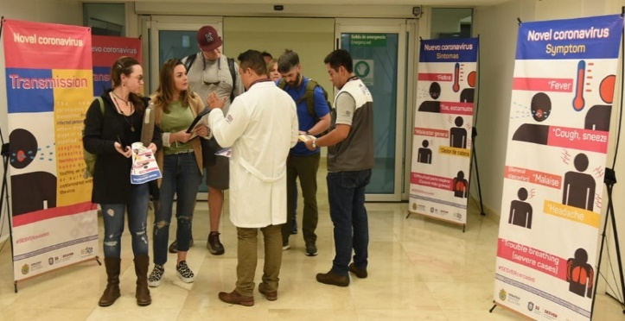Entre las primeras medidas adoptadas por el Gobierno de Veracruz y la SS, a través de la unidad de Sanidad Internacional, el 18 de febrero de 2020 se colocaron módulos informativos, con material en inglés y español en puertos y aeropuertos de la Entidad Federativa, con el objetivo de prevenir enfermedades respiratorias como el coronavirus.

El titular de la Dirección de Protección contra Riesgos Sanitarios y responsable de Sanidad Internacional de la SS, Bartolo Avendaño Borromeo, informó que: “Se trata de que todos puedan distinguir síntomas e identifiquen los números que deben marcar o la unidad médica a la que pueden acudir con respecto a casos epidemiológicos” (GOBVERa, 2020: S/P).

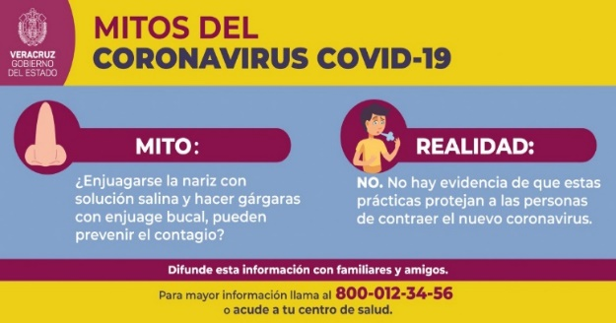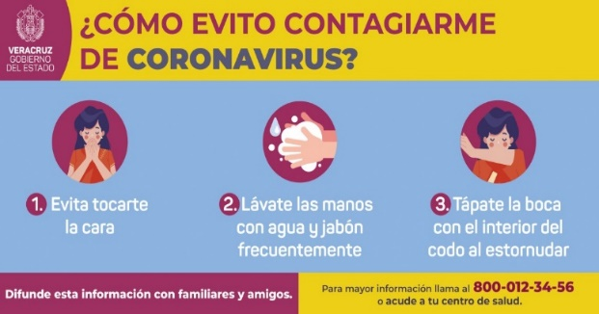En Reunión Extraordinaria del Consejo Estatal de Salud (COESA) se puntualizaron acciones de prevención para evitar el contagio del coronavirus: “Evita tocarte la cara, Lávate las manos con agua y jabón frecuentemente, Tápate la boca con el interior del codo al estornudar” (GOBVERb, 2020: S/P).

**GOBVER, 2020: S/P**

El Gobierno del Estado de Veracruz de Ignacio de Llave, a través de la Secretaría de Salud (SS), informó el pasado 13 de marzo de 2020 la identificación y estudio de 10 casos sospechosos de coronavirus, entre los cuales 7 resultaron negativos y los 3 restantes se mantenían en observación: 4 en Xalapa, 3 en Poza Rica, 1 en Córdoba, 1 en Orizaba y 1 en Veracruz; en estos últimos 3 casos, intervino el IMSS y los Servicios de Salud de Veracruz (SESVER). A partir de esta situación y de acuerdo al comunicado técnico, emitido por la Secretaría de Salud Federal, a través de la vocería oficial del InDRE, situó al Estado de Veracruz, en color amarillo, de acuerdo al semáforo de riesgo epidemiológico nacional.

Semáforo de Riesgo Epidemiológico Nacional

**Elaboración propia a partir de GOBMEX, 2020**

Aunque Veracruz permanecía sin casos confirmados al 15 de marzo de 2020; sin embargo, por la cercanía con otros estados que ya lo presentan, el Gobierno Estatal refuerza las medidas de prevención y atención prioritarias, tomadas por consenso en la Segunda Reunión Extraordinaria del Consejo Estatal de Salud (COESA).

En este contexto, a partir de hoy se implementan cuatro líneas estratégicas, previamente establecidas por la Secretaría de Salud Federal y que la entidad debe adoptar en estos escenarios de acuerdo a la Ley General de Salud.

1. “No saludar de mano o beso, estornudar correctamente, lavarse las manos y recuperación efectiva de pacientes en casa”,
2. “Posponer eventos no esenciales”,
3. “Posponer temporalmente eventos masivos, mayor a 5 mil asistentes”,
4. “Cuidado y procuración de adultos mayores de 60 años” (GOBVERc, 2020: S/P).

Para esta fecha, se habían detectado 19 casos sospechosos, 10 negativos y 9 en investigación, atendidos de forma ambulatoria por encontrarse estables: 12 mujeres y 7 hombres.

La Estrategia Estatal contra el coronavirus se presentó el 16 de marzo de 2020, con un total de 26 casos sospechosos en Veracruz, pero ninguno confirmado. (GOBVERd, 2020: S/P). Por ello, el 23 de marzo de 2020 inició la *Jornada Nacional de Sana Distancia*, para contener la propagación del COVID-19:

Medidas para contener la propagación del COVID-19

**Elaboración propia a partir de GOBVERd, 2020**

La suspensión de actividades en la Entidad Federativa, inicio en el sector educativo, particularmente en los municipios de Veracruz, Boca del Río, Medellín y Alvarado a partir del 17 de marzo: La Secretaría de Educación de Veracruz (SEV) anunció la suspensión de clases para evitar contagio y propagación del COVID-19. Asimismo, anunció que con el fin de cumplir con las disposiciones para prevenir el contagio del COVID-19, a partir del martes 24 de marzo, personal docente y administrativo de todos los niveles de enseñanza, participará con el aislamiento voluntario preventivo en sus hogares. (GOBVERe, 2020).

Asimismo, se dispuso la línea telefónica 800 0123456, en la que un equipo especializado emite los reportes y diagnósticos necesarios. De igual modo, se activó el sitio web [www.coronavirus.veracruz.gob.mx](http://www.coronavirus.veracruz.gob.mx), en el que diariamente se actualiza el panorama epidemiológico y muestra a las 20:30 horas, donde la SS da a conocer las últimas novedades al respecto.

La Secretaría de Salud (SS) da seguimiento puntual al panorama estatal del coronavirus (COVID-19), que está en Fase 1. Como parte de las acciones de la Estrategia Estatal contra el COVID-19, la Vigilancia Centinela Epidemiológica, mediante las 23 Unidades Monitoras de Influenza, identificará la presencia del virus en el territorio veracruzano; si alguna es negativa continúa la prueba para coronavirus, a fin de corroborar o descartar el problema. (GOBVERf, 2020).

Por medio de un seguimiento puntual al panorama estatal de COVID-19, la SS, ha estudiado 54 casos sospechosos, 26 resultaron negativos, 13 tenían antecedente de viaje al extranjero y solo 4 son casos positivos a COVID-19.

La SS puntualizó que las únicas instancias reconocidas por el InDRE para realizar pruebas de COVID-19, con fines de Vigilancia Epidemiológica, son los:

* Laboratorios Estatales de Salud Pública en las entidades federativas,
* Institutos Nacional de Enfermedades Respiratorias,
* Ciencias Médicas y de la Nutrición,
* Hospitales General de México,
* “20 de Noviembre” del ISSSTE,
* “La Raza” del IMSS;
* Instituciones privadas Centro Médico ABC (Campus Observatorio),
* Hospital Ángeles Interlomas, de la Ciudad de México.

La SS ha diseñado un Plan Estratégico de acuerdo con los Posibles Escenarios de Transmisión:

* “Escenario 1: 27 hospitales comunitarios y 23 generales, en todo el territorio veracruzano”.
* “Escenario 2: Los hospitales del Escenario 1 más 4 regionales y los de Alta Especialidad”.
* “Escenario 3: Los hospitales de los escenarios 1 y 2, así como la designación de 6 acondicionados para atender, exclusivamente, a infectados con el COVID-19” (GOBVERg, 2020: S/P).

Al corte del 24 de marzo de 2020, se habían estudiado 101 casos, de los cuales 52 resultaron negativos, 42 sospechosos. Ante este escenario, el Gobierno del Estado ha dispuesto de un fondo adicional de 291.5 millones de pesos: 100 provenientes de la reprogramación del presupuesto de las dependencias, 50 ahorrados por la Secretaría de Salud, producto de la honestidad y buen manejo en licitaciones y contratos, 141.5 del Instituto de Salud para el Bienestar (INSABI) (GOBVERh, 2020).

Aunque las nuevas disposiciones no aplicaban para:

* “[…] personal médico y de enfermería del Sector Salud, de Seguridad Pública (SSP) ni Protección Civil (PC); excepto en quienes, por prescripción médica, lo requieran”, se dispuso como prioridad cuidar a las personas adultas mayores y otros grupos vulnerables, “Aquellas mayores de 60 años y que laboren en dependencias del Gobierno Estatal podrán ausentarse a partir de mañana 25 de marzo, con las inasistencias justificadas”.
* “La administración pública, organizaciones e instituciones (públicas y privadas) no pueden parar, pues de ellas dependen la producción de alimentos, logística básica, servicios que proveen agua, luz, medicamentos, control de dengue y otras enfermedades; por lo que deberán implementar la sana distancia en los espacios laborales” (GOBVERh, 2020: S/P).

Con esto, a partir del 26 de marzo de 2020 se emprendieron la Vigilancia Epidemiológica en las 23 Unidades Monitoras de Influenza que hay en Veracruz: 13 de SESVER, 5 del IMSS, 3 IMMS-Bienestar, 1 ISSSTE y 1 PEMEX. Por lo que la Administración Pública Estatal decidió mantener sólo a trabajadores de áreas esenciales que ayudan o auxilian a la población.

Determinación de la Cuarta Sesión Extraordinaria del COESA

**Elaboración propia a partir de GOBVERi, 2020**

**GOBVER, 2020: S/P**

La estrategia de apoyo al comercio local ante el coronavirus para apuntalar el comercio de productos y servicios a domicilio en las principales zonas metropolitanas del estado, el Gobierno de Veracruz la denominó: “Promover Nos Une”, por medio de la cual y en palabras del gobernador Cuitláhuac García, se aseguró el abasto de mercancías y descartó alza de precios en productos básicos.

Se trató de la primera de tres estrategias a lanzar para evitar carencias económicas, asimismo, el acuerdo con la Asociación Mexicana de Ferrocarriles (AMF) garantizó la logística de abastecimiento comercial, de alimentos y combustibles no se detenga: “Es un paquete integral; ayuda a transportistas, al micro y pequeño comercio, y el acuerdo con los grandes empresarios es ir todos unidos, por eso el nombre del programa es ‘Promover Nos Une’” (GOBVERj, 2020: S/P).

Bajo el lema “Quédate en casa”, el 29 de marzo de 2020 el Gobierno de Veracruz exhorto a la ciudadanía a acatar la estrategia integral para disminuir el contacto entre personas, con la finalidad de disminuir los contagios de COVID-19.

De igual modo, el Gobierno Estatal mantiene y difunde la consigna de mantener la “Sana Distancia” para evitar la propagación del virus, por medio de:

**Elaboración propia a partir de GOBVERk, 2020**

**GOBVER, 2020: S/P**

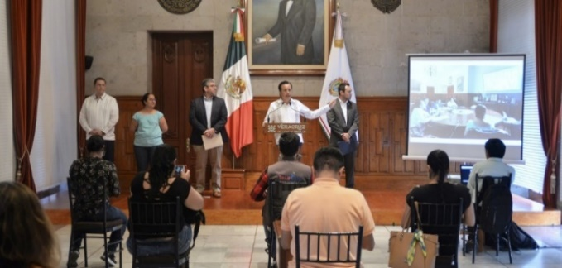El 30 de marzo de 2020, el Gobernador Cuitláhuac García Jiménez presentó el Acuerdo por la Reactivación Económica, el cual, se trata de un paquete de estrategias. “Promover Nos Une”, programa de vinculación de comercios y servicios que incentiva la oferta y la demanda”:

“[…] así como una inversión de 100 millones de pesos para otorgar 10 mil créditos a microempresarios, sin intereses. […] serán suspendidas algunas revisiones fiscales y administrativas hasta el 30 de junio, según lineamientos de las Secretarías de Finanzas y Planeación (SEFIPLAN), Salud (SS) y Trabajo, Previsión Social y Productividad (STPSP). Por otra parte, el plazo a vehículos particulares para acceder al subsidio del 100% de la Tenencia 2020 será ampliado hasta el 30 de junio; misma fecha que el servicio público de transporte, de acuerdo con el Decreto de fecha 07 de agosto de 2019 publicado en la Gaceta Oficial del Estado. […] evitar contrataciones de personal externo (outsourcing) y respetar en todo momento derechos laborales y humanos, junto con las garantías constitucionales” (GOBVERl, 2020: S/P).

Todo lo anterior, a fin de evitar una caída catastrófica de la economía; continuar las inversiones y la apertura de negocios; fomentar inversiones que permitan desarrollar oportunidades de trabajo:

“El Gobernador señaló también que ha instruido a la SEFIPLAN reanudar el pago a proveedores, efectuando un primer depósito de 100 mil pesos a cada uno de los afectados por administraciones pasadas. Asimismo, anunció que Veracruz podría llegar a 80 mil beneficiarios del paquete de créditos de 25 mil pesos a empresas por parte de la Federación” (GOBVERl, 2020: S/P).

Así el 30 de marzo de 2020, el Consejo de Salubridad General declaró Emergencia Sanitaria ante la pandemia generada por el COVID-19, alineando las nuevas medidas determinadas:

1. “Suspensión inmediata de todas las actividades no esenciales, desde el 30 de marzo hasta el 30 de abril, con la finalidad de mitigar la dispersión y transmisión del coronavirus en la comunidad”,
2. “En todos los sectores y actividades que han sido definidos como esenciales (en materia médica y de seguridad pública) se deberán aplicar, de manera obligatoria, las siguientes acciones: no efectuar reuniones que superen las 50 personas, implementando medidas higiénicas estrictas como lavado de mano, estornudo de etiqueta y saludo a distancia”,
3. “Se exhorta a toda la población a cumplir con el resguardo domiciliario del 30 de marzo al 30 de abril de 2020. Es decir, limitación voluntaria de movilidad, sin salir del domicilio particular la mayor parte del tiempo posible”,
4. “El resguardo domiciliario aplica de manera precisa a toda persona mayor de 60 años, así como personas con diagnóstico de hipertensión arterial, diabetes, enfermedad cardiaca o pulmonar, inmunosupresión, en estado de embarazo o posparto, independientemente de que su actividad laboral se considere esencial. Personal esencial de interés público, incluye funcionarios de gobierno, podrá presentarse a laborar de manera voluntaria”,
5. “Al terminar la suspensión de actividades no esenciales y el resguardo domiciliario, el Gobierno de Veracruz acatará los lineamientos emitidos por las autoridades sanitarias federales”,
6. “Hasta nuevo aviso se postergan censos y encuestas en territorio nacional que involucren la movilización de personas y la interacción física” (GOBVERl, 2020: S/P).

Debido a la contingencia sanitaria que enfrenta México por el COVID-19, el 1 de abril el Gobierno Estatal dio a conocer las nuevas disposiciones a fin de evitar abusos a los consumidores por parte de establecimientos comerciales. En este sentido, el Gobernador Cuitláhuac García Jiménez informó del acuerdo de colaboración con el delegado de la Procuraduría Federal del Consumidor (PROFECO), Bruno Rodrigo Fajardo Sánchez; por lo que, a partir de esta semana, reforzarán las inspecciones a tiendas para detectar incrementos en costos de alimentos y artículos de primera necesidad, garantizando así el cuidado de la economía de las familias veracruzanas. A su vez, el delegado de Bienestar, Manuel Huerta Ladrón de Guevara, y el titular de la Secretaría de Desarrollo Social (SEDESOL), Guillermo Fernández Sánchez, han establecido alternativas para no interrumpir la entrega de los programas sociales. (GOBVERm, 2020).

Al 3 de abril de 2020, en la Entidad Federativa han sido estudiados 676 casos: 237 resultaron negativos, 404 sospechosos y 35 positivos (GOBVERn, 2020). Ante este escenario, el 5 de abril de 2020 las autoridades de salud exhortaron a la población a implementar las acciones preventivas y obedecer al pie de la letra las recomendaciones de “Sana Distancia”, particularmente: “En las filas de las compras deberá haber una separación de, por lo menos, un metro y medio entre personas. No saludar de mano ni abrazarse, manteniendo distancia durante las conversaciones; además de evitar aglomeraciones en los mercados sobre ruedas. Vigilar que las personas adultas mayores no salgan. Permanecer en casa el mayor tiempo posible” (GOBVERñ, 2020: S/P).

Del mismo modo, se invitó a la población a dar prioridad a los grupos vulnerables: niños y niñas, mujeres embarazadas, personas adultas mayores con hipertensión, obesidad, enfermedades cardiacas, VIH-SIDA, cáncer y supresión o debilidad del sistema inmunológico.

Ante la situación actual, las autoridades sanitarias detallaron la Estrategia Base de los Hospitales COVID-19, así como las medidas preventivas y sanitarias indicadas por los gobiernos Federal y Estatal:

Estrategia Base de Hospitales COVID-19 en Veracruz:

**Elaboración propia a partir de GOBVERo, 2020**

Estrategia de Hospitales COVID-19 con Potencial de Expansión en Espacios Alternos:

**Elaboración propia a partir de GOBVERp, 2020**

Derivado de la sesión del Comité Técnico de Salud, el 30 de abril de 2020 se determinó:

* “Extender la campaña “Aplanemos la curva ¡Ahora!” hasta el miércoles 20 de mayo, considerando los buenos resultados obtenidos de mantener una velocidad de contagios lenta. En tanto que la ocupación hospitalaria ha sido constante, pero baja, ofreciendo capacidad de atención especializada a quienes lo han requerido; sin embargo, no debemos bajar la guardia. Es momento de continuar con las medidas sanitarias”,
* “A partir de hoy, con base en el Acuerdo Federal para inspeccionar comercios en el marco de la emergencia COVID-19, se supervisará que en las zonas conurbadas de Veracruz-Boca del Río, Poza Rica y Coatzacoalcos mantengan cerrados aquellos negocios con actividades no esenciales y de no ser así se procedería a una suspensión”,
* “De igual manera, se autoriza a las autoridades competentes implementar filtros sanitarios en estos mismos municipios, en la medida de sus posibilidades, y considerando los puntos de entrada que impiden respetar la sana distancia por aglomeraciones; todo ello con el fin de limitar la movilidad de personas que no realizan actividades prioritarias, pero, sin que esto signifique bajo ninguna circunstancia violentar algún derecho constitucional”,
* “Continuar con los exhortos a la población de apegarse a las medidas sanitarias en mercados y zonas de comercio, tarea que realiza la Secretaría de Protección Civil (PC) y la Dirección Municipal de Protección Civil (DMPC) con el apoyo de la Procuraduría del Medio Ambiente (PMA)” (GOBVERq, 2020: S/P).

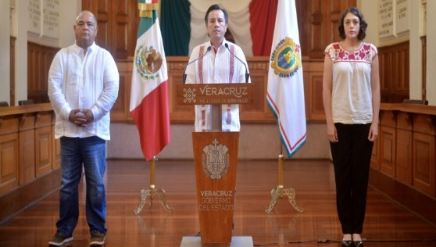Paralelamente, el 7 de mayo de 2020 se emitieron restricciones de movilidad para municipios con más casos de COVID-19, aplicando para las conurbaciones de Poza Rica, Xalapa, Veracruz, Boca del Río y Coatzacoalcos, entre otras. Dichas acciones iniciaron el viernes 8 y concluyeron el domingo 10 de mayo de 2020, en un horario de 7:00 a 18:00 horas, “[…] encabezadas por autoridades municipales, corporaciones de Tránsito y Policía (estatal y municipal), las secretarías de Protección Civil, de Salud, de Marina-Armada de México y de la Defensa Nacional, junto con la Guardia Nacional” (GOBVERr, 2020: S/P), aplicando “[…] filtros sanitarios; Revisión de los comercios a fin de que aquellos no sustanciales se mantengan cerrados y los permitidos operen con las medidas sanitarias estrictas; Cierre parcial del Centro, y Entre otras anunciadas y las que pretendan implementar los ediles” (GOBVERs, 2020: S/P).

**GOBVER, 2020: S/P**

En Veracruz, desde el 15 de abril inició el ascenso en los casos positivos de COVID-19, por ello se implementó la campaña Aplanemos la Curva ¡Ahora!, que se ha extendido hasta el próximo miércoles 20 de mayo con la finalidad de contener el número de contagios. Es necesario continuar comprometidos principalmente con las siguientes acciones:

* “Quédate en casa”,
* “Mantén la sana distancia”,
* “Usa el teléfono para comunicarte con familiares y amigos”,
* “Designa a una persona para hacer las compras indispensables”,
* “En familia, organiza actividades de lectura, juegos y ejercicios”,
* “Evita difundir noticias falsas” (GOBVERt, 2020: S/P).

Al 15 de mayo de 2020, el Estado de Veracruz se encuentra entre las fases 2 y 3, manifestando un aumento acelerado de contagios y próximo al punto más crítico. Por esta razón, aun no podía sumarse a “la nueva normalidad”, pues es indispensable el descenso en la curva de infecciones para reactivar las actividades económicas, sociales y educativas.

Las medidas y acciones tomadas por la SS, ante la latente situación de contagios del COVID-19, se enfatizaron en la Reconversión Hospitalaria, desglosándola de la siguiente manera:

|  |  |
| --- | --- |
| **Servicios de Salud de Veracruz (SESVER)** | * Hospital Regional de Poza Rica, * Centro de Alta Especialidad (CAE) “Dr. Rafael Lucio” de Xalapa, * Hospital Regional de Xalapa “Dr. Luis F. Nachón”, * Hospital Regional de Río Blanco, * Hospital de Alta Especialidad de Veracruz (HAEV), * Hospital Regional de Coatzacoalcos, * Hospital General de Tuxpan, * Hospital General de Boca del Río, * Hospital Regional de Minatitlán. |
| Cuentan con 244 camas COVID-19, de las cuales 173 se encuentran ocupadas. | |
| **Instituto Mexicano del Seguro Social (IMSS)** | * Hospital General Zona 24 Poza Rica, * Hospital General Zona Unidad Medicina Familiar 28 Martínez de la Torre, * Hospital General Zona Unidad Medicina Familiar 36 Cardel, * Hospital General Zona 71 Veracruz, * Hospital de Especialidades 14 Unidad Médica de Alta Especialidad Veracruz, * Hospital General Zona 11 Xalapa, * Hospital General Zona 50 Lerdo de Tejada, * Hospital General Regional 1 Orizaba, * Hospital General Zona 8 Córdoba, * Hospital General Zona 33 Tierra Blanca, * Hospital General Zona Unidad Medicina Familiar 35 Cosamaloapan, * Hospital General Zona Unidad Medicina Familiar 32 Minatitlán * Hospital General Zona 36 Coatzacoalcos. |
| Cuenta con 631 camas COVID-19, de las cuales 233 se encuentran ocupadas. | |
| **Instituto de Seguridad y Servicios Sociales de los Trabajadores del Estado (ISSSTE)** con un total de 30 camas en las unidades de Tuxpan, Poza Rica, Orizaba, Xalapa, Veracruz y Coatzacoalcos. | |

**Elaboración propia GOBVERu, 2020**

Para el 27 de mayo de 2020, el cubre bocas se sumó a las medidas de higiene y sana distancia que permanecen en la sociedad; “Antes de colocártelo, lávate muy bien las manos; sólo cúbrete con él nariz y boca; no lo frotes o deslices por la frente, ojo y cuello. Una vez colocado no lo vuelvas a tocar porque se convierte en foco de infección”. (GOBVERv, 2020: S/P). Puntualizando que:

Al encontrarse Veracruz en máximo riesgo, semáforo rojo, al 2 de junio de 2020 las únicas actividades que se retomaron son las estrictamente económicas esenciales; mientras que las sociales, educativas y económicas no fundamentales seguirán suspendidas.

El 5 de junio de 2020 entró en vigor el Decreto 0575 por el que se determinan las medidas temporales de inmediata aplicación para reducir la aglomeración y movilidad de personas del 05 al 07 de junio de 2020. (GOBVERw, 2020).

A partir del 10 de junio de 2020 y considerando la disponibilidad en la ocupación hospitalaria, Veracruz adoptó la semaforización federal para el retorno de actividades públicas y económicas, bajo las siguientes medidas:

* “Labores de construcción, fábrica de autopartes, transporte y minería están permitidas desde el 1 de junio”,
* “Al sector hotelero se le permite el 25% de ocupación, pero el servicio será exclusivamente a quienes demuestren que su estancia es por cuestiones de trabajo o de negocios esenciales”,
* “Los restaurantes, que hasta ahora no tenían permitido su apertura, a partir de hoy pueden laborar sólo con el 25% de ocupación, sin embargo, deben evitar la venta de bebidas alcohólicas, mantener las medidas de sana distancia, gel en la entrada, mesas con desinfectante, trabajadores con careta o cubrebocas”,
* “Peluquerías, estéticas y barberías pueden continuar sus actividades, previa cita y a domicilio, bajo el protocolo sanitario establecido y en el entendido de que las personas con síntomas, usuarias o que prestan el servicio, deben de permanecer en aislamiento”,
* “Continúan cerrados cines, teatros, museos, bares, salones de eventos, albercas, spas, gimnasios; centros comerciales, religiosos, deportivos, recreativos, nocturnos y de masaje; asimismo, no pueden realizarse eventos masivos o culturales”,
* “Así también, sigue restringido el trasladarse entre municipios” (GOBVERx, 2020: S/P).

A partir del 22 de junio de 2020 se dio a conocer semanalmente el semáforo regionalizado, dividido en: Pánuco–Tuxpan–Poza Rica, Xalapa–Martínez de la Torre, Córdoba–Orizaba, Veracruz–Boca del Río–Cuenca del Papaloapan y Coatzacoalcos–Minatitlán. (GOBVERy, 2020).

De los lineamientos para el regreso a la nueva normalidad, comunicados el 23 de junio de 2020 resaltan: “El ABC de la Nueva Normalidad”

**Elaboración propia a partir de GOBVERz, 2020**

Ante este panorama, el 2 de julio de 2020 se expuso el protocolo médico en hospitales para la red hospitalaria de los SESVER, quedando de la siguiente manera:

* “Hospitales y centros de salud con ruta COVID-19: reciben a quienes buscan apoyo por tener indicios o dudas respecto de esta enfermedad; el personal da acompañamiento en un proceso de atención en zona aislada. En este lapso el paciente sintomático es considerado como caso sospechoso, por lo que permanecerá en el área designada y con los cuidados pertinentes”,
* “Hospitales de la red de atención para pacientes con COVID-19: una vez confirmada la presencia del virus, la persona será canalizada a la unidad correspondiente en su región, donde estará en aislamiento según la gravedad (intubación o ventilación asistida)” (GOBVERaa, 2020: S/P).

**GOBVER, 2020: S/P**

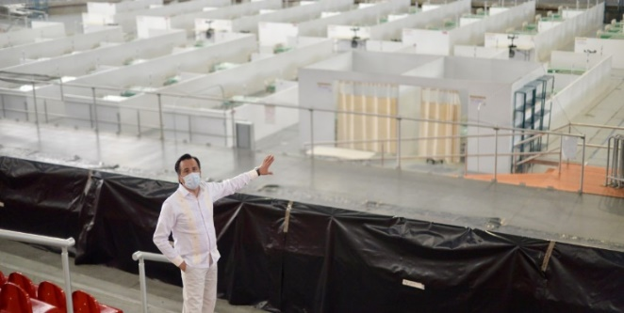Sumado a esto, el 3 de julio de 2020 la SS inicio el traslado de pacientes no graves al Centro de Atención Médica Expandida COVID-19 (CAME-C19) Velódromo de Xalapa: “[…] este espacio será puesto en funcionamiento con 30 camas (de 120) en una primera etapa, siendo de gran ayuda para disminuir la ocupación en el Centro de Alta Especialidad (CAE) “Dr. Rafael Lucio” y el Hospital Regional “Dr. Luis F. Nachón”” (GOBVERbb, 2020: S/P).

Es pertinente mencionar que el CAME-C19 no cuenta con servicio médico o consulta externa; los pacientes son los referidos por la red de Hospitales COVID-19 para continuar el tratamiento.

Hasta el 15 de julio de 2020, han sido estudiados 26,026 casos: 8,046 negativos. Asimismo, 15,076 positivos (+485 nuevos) en 185 municipios: 1525 de estos activos. Además, 9948 personas están recuperadas, atendidas en unidades médicas de SESVER, IMSS, ISSSTE, PEMEX, SEDENA y SEMAR; 3,034 permanecen en vigilancia. Igualmente, hay reporte de 2,094 (+31 nuevos) fallecimientos en 131 demarcaciones; mientras que 2,904 sospechosos de 150 municipios continúan en investigación. Es imperioso que todas y todos nos sumemos a la oportunidad histórica de servir al pueblo veracruzano, por lo que debemos acatar las medidas establecidas: filtros sanitarios, supervisión de comercios, control del tránsito de personas, restricción al 50% en el número de pasajeros en unidades del transporte público y particulares, así como la desinfección de éstas, y el uso obligatorio de cubre bocas. (GOBVERcc, 2020).

En casa hay que tener un protocolo de atención y seguridad, de eso depende que el paciente tenga mayores posibilidades de superar la enfermedad, ya que a las áreas de Urgencias están llegando personas con crisis respiratoria debido a la complicación de síntomas por varios días, por ello:

* Identifica los signos de alarma que pueden poner en peligro la vida.
* Contempla un sitio con facilidad de salida.
* Ten un auto disponible para el traslado o el número de emergencias a la mano.
* En caso de traslado, el paciente debe usar cubrebocas y viajar en el asiento trasero del vehículo, con las ventanillas abiertas para facilitar la ventilación.
* El o los acompañantes también portarán cubrebocas y evitarán tocarse ojos y cara durante el auxilio.
* De igual manera, evita la automedicación, ya que esto podría generar reacciones adversas, como resistencia antimicrobiana o falta de abasto para quienes llevan un tratamiento específico.

04 de enero de 2021, el Coronavirus en Veracruz, según cifras de la Secretaría de Salud de Veracruz, se tienen 43,451 acumulados, 6,288 defunciones en 209 municipios de los 212 del Estado, con 394 contagios activos por día y semáforo en amarillo.

* **Afectación Local: Impacto de la crisis sanitaria Pandemia por COVID-19 al Proceso de Evaluación del PAE 2020 Tomo II**

El Gobierno del Estado de Veracruz encabezado por el Ing. Cuitláhuac García Jiménez, en su compromiso por cumplir con el marco jurídico Federal y Estatal en materia de Evaluación de Fondos Federales, a través del Mtro. José Luis Lima Franco, Secretario de Finanzas y Planeación y Responsable de la Evaluación, autorizó el 24 de enero del año en curso el “Programa Anual de Evaluación (PAE) 2020 de la Administración Pública Estatal de Ignacio de la Llave. Tomo II: Evaluación de Fondos Federales del Ramo General 33 al Ejercicio Fiscal 2019”.

El principal compromiso es efectuar a través de la Universidad de Xalapa (UX) -Instancia Técnica Independiente, Evaluador Externo- 6 Evaluaciones Estratégicas a los Fondos Federales: FAETA Componente Educación para Adultos y Educación Tecnológica; FASP; FISE y FAM Componente Asistencia Social e Infraestructura Educativa; así como, 3 Evaluaciones Específicas de Desempeño a los Fondos Federales: FAFEF; FASSA y FONE.

Tal como lo señala la Ley, el Lic. José Manuel Pozos del Ángel, Subsecretario de Planeación y Coordinador Adjunto de la Evaluación, autorizó entre los meses de febrero y marzo los 9 Términos de Referencia (TdR´s), aplicables a los que intervienen en el Proceso de Evaluación 2020 –Coordinación de la Evaluación, Ejecutoras de Fondos Federales e Instancia Técnica Independiente.

Después de una serie de reuniones de trabajo con la Instancia Técnica Independiente, la UX aceptó firmar el 13 de marzo de este año, el Convenio de Colaboración Interinstitucional SEFIPLAN-UX –el tercero en su haber- en el marco de la Primera Sesión Ordinaria del Subcomité de Financiamiento y Evaluación de Fondos Federales (SFEFF).

Derivado de las recomendaciones del Proceso de Evaluación del ejercicio inmediato anterior, en el sentido de que se debe reforzar la capacitación en el Estado, se generó acercamiento con el Consejo Nacional de Evaluación de la Política de Desarrollo Social (CONEVAL), para que desde la CDMX, nos acompañaran en la Primera Sesión Ordinaria del SFEFF 2020, para capacitar a toda la Administración Pública Estatal que tiene que ver con el manejo de Fondos Federales; conscientes del compromiso de las directrices nacionales, en específico a incluir la perspectiva de género en las Evaluaciones, se tuvieron platicas con el Instituto Veracruzano de las Mujeres (IVM) quien realiza una participación en el PAE 2020 Tomo II, en la inclusión de la perspectiva de género en los instrumentos de medición y capacitación a servidores públicos.

En un evento de gran magnitud y relevancia en el Gobierno del Estado, con la asistencia de más de cien Funcionarios Públicos, Enlaces Institucionales de la Evaluación, CONEVAL, IVM, Contraloría General del Estado, Unidad de Transparencia de SEFIPLAN y la presencia de la UX, se celebró el 13 de marzo del presente ejercicio, la Primera Sesión Ordinaria del SFEFF –instalado el 8 de abril de 2019. <http://www.veracruz.gob.mx/finanzas/wp-content/uploads/sites/2/2019/04/9.-ACTA-INSTALACION-SFEFF.pdf>

Los principales temas de trabajo del pleno fueron: Presentación y toma de protesta de nuevos integrantes (Enlaces Institucionales para la Evaluación 2020), firma del Convenio SEFIPLAN-UX, Presentación Oficial del PAE 2020 Tomo II, Presentación Oficial de los TdR´s, Presentación de Figuras y Enlaces Institucionales que participan en la Evaluación, Capacitación de la Protección de Datos para la Información de la Evaluación y Capacitación del Ramo General 33 por parte de CONEVAL. <http://www.veracruz.gob.mx/finanzas/wp-content/uploads/sites/2/2020/03/ACTA-PRIMERA-SESION.pdf>

|  |  |  |
| --- | --- | --- |
| C:\Users\báez\Downloads\PHOTO-2020-03-17-18-50-46 (3).jpg | C:\Users\báez\Downloads\IMG_20200312_173126.jpg | C:\Users\báez\Downloads\PHOTO-2020-03-17-18-50-44 (4).jpg |
| C:\Users\báez\Downloads\PHOTO-2020-03-17-18-50-46 (4).jpg | C:\Users\báez\Downloads\PHOTO-2020-03-17-18-50-48 (2).jpg |

**Galería Fotográfica de la Primera Sesión Ordinaria SFEFF 2020**

En resumen, hasta el 13 de marzo se contaba con:

* Enlaces Designados por los Titulares de las Ejecutoras Evaluadas que participan en el PAE 2020 Tomo II.
* PAE 2020 Tomo II, autorizado con meses de anticipación, en virtud que la Ley lo solicita a más tardar el último día hábil de abril.
* 9 TdR´s autorizados entre los meses de febrero y marzo, con los cuales inició la Evaluación a través del llenado y requisitado de los instrumentos de medición para efectuar la Evaluación.
* Un Convenio de Colaboración Interinstitucional firmado con la UX como Evaluador Externo del PAE 2020 Tomo II.
* Vinculación con el CONEVAL para que los servidores públicos que manejan Fondos Federales en el Estado contarán con capacitación.
* Vinculación con el IVM, para colaborar en la elaboración de algunos instrumentos para medir perspectiva de género y además la coordinación para que los servidores públicos que manejan Fondos Federales en el Estado se capaciten en materia de perspectiva de género.
* Vinculación con la Unidad de Transparencia de la SEFIPLAN (UT SEFIPLAN) para que los servidores públicos que intervienen en la Evaluación de Fondos Federales se capaciten en materia de protección de datos, por la responsabilidad de la información que aportan y se publica.
* Realización de la Primera Sesión Ordinaria del SFEFF 2020.
* Proceso iniciado de Evaluación, consistente en el requisitado de instrumentos de Evaluación por parte de las Ejecutoras Evaluadas.
* Fase de planeación de la programación de reuniones con las Ejecutoras Evaluadas para el desarrollo del trabajo de campo.

Posterior al evento de la Primera Sesión Ordinaria del SFEFF, en la Ciudad de Xalapa Veracruz, se inició como precaución ante la difícil situación con motivo de la contingencia por el Coronavirus (COVID-19) –derivado de las principales recomendaciones realizadas por los órganos especializados en materia de salud a permanecer en casa y extremar precauciones en los contactos masivos de personas- obligó inmediatamente a interrumpir la normalidad de operación de toda la Administración Púbica Estatal (APE), impactando significativamente al Proceso de Evaluación PAE 2020 Tomo II.

Como medida inmediata, ante el compromiso de entrega de información para las Evaluaciones por parte de las Ejecutoras al Coordinador Adjunto de la Evaluación, para que este a su vez lo entregara de manera oficial al Evaluador Externo, se tomó la decisión en consenso en el marco del Convenio de Colaboración Interinstitucional, emitir el 19 de marzo de 2020 un Primer Comunicado en el sentido principal de que la fecha de entrega del formato de “Guion de Entrevista Estructurada” para realizar el trabajo de campo, se extendía para el 8 de abril de 2020 y los anexos de los TdR´s continuaban con su programación normal. Consulta del comunicado:

<http://www.veracruz.gob.mx/finanzas/wp-content/uploads/sites/2/2020/04/Primer-Comunicado-19-de-marzo-2020.pdf>

El 15 de abril, al no mejorar la situación en el Estado por la emergencia de la pandemia, en las cuales los indicadores federales no nos eran favorables y la APE continuaba sin operar de manera regular, en casos realizando *home office* y evitando reuniones por recomendación de los expertos en salud, por consenso de las partes que intervienen en el Convenio de Colaboración Interinstitucional, se emitió un Segundo Comunicado con la finalidad de hacer del conocimiento que las fechas programadas para entrega de información relacionada al PAE 2020 Tomo II, que deberían ser enviadas a la Subsecretaría de Planeación de manera oficial debidamente requisitadas (con el soporte documental), como parte del trabajo de gabinete y de campo, quedaban sin efecto a causa de la lamentable situación de repercusión inclusive internacional, eximiendo de toda responsabilidad en las fechas de entrega a todos los que participan en el Programa.

<http://www.veracruz.gob.mx/finanzas/wp-content/uploads/sites/2/2020/04/Segundo-Comunicado-15-abril-2020.pdf>

La SEFIPLAN, no fue la única que se pronunció ante esta lamentable situación de emergencia mundial a tomar medidas inmediatas en apoyo a la APE, por citar solo algunos ejemplos enunciaremos:

|  |  |  |
| --- | --- | --- |
| Auditoría Superior de la Federación | ACUERDO POR EL QUE SE SUSPENDEN LOS PLAZOS Y TÉRMINOS LEGALES EN LA AUDITORÍA SUPERIOR DE LA FEDERACIÓN, COMO MEDIDA PREVENTIVA FRENTE AL CORONAVIRUS (COVID-19) | <https://www.dof.gob.mx/nota_detalle.php?codigo=5589962&fecha=20/03/2020>  <https://www.dof.gob.mx/nota_detalle.php?codigo=5591685&fecha=16/04/2020>  <https://dof.gob.mx/nota_detalle.php?codigo=5594905&fecha=12/06/2020>  <http://dof.gob.mx/nota_detalle.php?codigo=5595645&fecha=26/06/2020> |
| Gobierno del Estado de Veracruz | DECRETO POR EL QUE SE DETERMINAN MEDIDAS TEMPORALES DE INMEDIATA APLICACIÓN PARA REDUCIR LA AGLOMERACIÓN Y MOVILIDAD, DERIVADO DE LA EMERGENCIA SANITARIA GENERADA POR EL VIRUS SARS-COV2 (COVID-19) EN EL TERRITORIO DEL ESTADO DE VERACRUZ | <https://sisdti.segobver.gob.mx/siga/doc_gaceta.php?id=2858>  <https://www.segobver.gob.mx/juridico/decretos/gaceta428.pdf>  <http://www.veracruz.gob.mx/desarrolloeconomico/wp-content/uploads/sites/3/2020/06/Gac2020-248-Lunes-22-TOMO-II-Ext.pdf> |
| Contraloría General del Estado | ACUERDO POR EL QUE SE ESTABLECE LA SUSPENSIÓN DE PLAZOS Y TÉRMINOS LEGALES, COMO MEDIDA DE PREVENCIÓN Y COMBATE A LA PROPAGACIÓN DEL CORONAVIRUS COVID-19 | <http://repositorio.veracruz.gob.mx/finanzas/wp-content/uploads/sites/2/2020/07/Gac2020-126-Viernes-27-marzo-TOMO-IV-Ext.pdf>  <http://repositorio.veracruz.gob.mx/finanzas/wp-content/uploads/sites/2/2020/07/Gac2020-156-Viernes-17-abril-TOMO-II-Ext.pdf>  <http://repositorio.veracruz.gob.mx/finanzas/wp-content/uploads/sites/2/2020/07/Gac2020-178-Lunes-04-mayo-TOMO-III-Ext.pdf>  <http://repositorio.veracruz.gob.mx/finanzas/wp-content/uploads/sites/2/2020/07/Gac2020-216-Viernes-29-mayo-TOMO-IV-Ext.pdf>  <http://repositorio.veracruz.gob.mx/finanzas/wp-content/uploads/sites/2/2020/07/Gac2020-238-Lunes-15-junio-TOMO-II-Ext.pdf>  <http://repositorio.veracruz.gob.mx/finanzas/wp-content/uploads/sites/2/2020/07/Gac2020-260-Martes-30-junio-TOMO-II-Ext.pdf> |

**Tabla. Breves ejemplos de suspensiones y ampliaciones de plazos y términos.**

La normativa antes referenciada, denota que a todos los niveles de gobierno afectó seriamente el rumbo del Ejercicio Fiscal, pero sobre todo, que inicialmente los comunicados contemplaban finales de marzo y abril, teniendo que emitir extensiones a los plazos para los siguientes meses de mayo, junio, julio y agosto con un panorama indefinido, pero con la convicción de buscar alternativas de poder retomar el rumbo de nuestras actividades, que si bien no serán normales en el resto del año, al menos buscar opciones de regularización.

La Evaluación de Fondos Federales se pausó desde finales de marzo, con el compromiso de retomarla lo más pronto posible en beneficio de la conclusión en tiempo y forma del Cronograma de Ejecución del PAE 2020 Tomo II, sin embargo, aplazando tiempos transcurrieron más de tres meses, tiempo que en promedio se había ganado al presentar el Programa con meses de anticipación; no obstante, la preocupación por evitar a los Coordinadores de la Evaluación y a las propias Ejecutoras observaciones y/o hasta sanciones por incumplir con un numeroso marco Jurídico que nos obliga a concluir este proceso, en consenso con el Evaluador Externo en el marco del Convenio de Colaboración Interinstitucional, se consensuó buscar alternativas y plantear escenarios para que de forma escalonada el PAE 2020 Tomo II se concluyera en tiempo y forma, para abordar en ese mismo sentido el segundo proceso de Elaboración de Proyectos de Mejora por parte de las Ejecutoras.

En virtud de lo anterior, el 7 de julio se retoma el proceso con todas las medidas necesarias con motivo de la contingencia por el Coronavirus (COVID-19) y de las recomendaciones realizadas por los órganos especializados en materia de salud púbica y para evitar algún señalamiento por incumplimiento del marco jurídico de las Evaluaciones tanto para los normativos como ejecutores de los recursos, estableciéndose los siguientes cambios sustantivos que permitirán concluir el proceso inicial programado de Evaluación 2020:

* Se retomaron las actividades de las Evaluaciones del PAE 2020 Tomo II -que permanecían suspendidas desde el 19 de marzo del año en curso- de manera gradual, en una primera etapa reactivando lo relacionado a las Evaluaciones: FAETA EA, FAETA IE, FASSA, FONE, FAFEF y FAM AS. Se reactivarán en una segunda etapa en el mes de agosto las restantes: FISE, FASP y FAM IE.
* Respetuosos de las recomendaciones realizadas por los órganos especializados en materia de salud púbica para extremar precauciones en los contactos masivos de personas, quedan canceladas en ambas etapas las reuniones entre Ejecutoras e investigadores de la Instancia Técnica Independiente (Trabajo de campo) y el material a trabajar en dichas sesiones lo deberán entregar las Ejecutoras a la Subsecretaría de Planeación con su respectivo soporte documental, además de entregar los instrumentos de medición debidamente requisitados y soportados que corresponden al trabajo de gabinete, y por esta ocasión, los Informes Finales de las Evaluaciones efectuadas por la UX considerarán toda la información conjunta únicamente como de gabinete. Asimismo, quedan canceladas de momento las Sesiones del SFEFF por las recomendaciones de no reunirse y ante el hecho consistente que no toda la APE está operando de manera regular, por lo que se reprogramarán las Sesiones del Subcomité en los medios y forma que la situación actual lo permita.
* Con respecto a la Capacitación Especializada por personal del IVM en materia de perspectiva de género, el Instituto Veracruzano de las Mujeres convocará entre los meses de agosto o septiembre conjuntamente con SEFIPLAN - en los alcances y limitaciones de ambos- a que los funcionarios de la Administración Pública Estatal que tengan que ver con el manejo, reporte y control de los recursos de los Fondos se capaciten.
* Los Informes Finales de la primera etapa de Evaluaciones estarán validados y firmados entre los meses de agosto y septiembre, para que sean difundidos y publicados conforme a la Ley y, sobre todo, para cumplir con la obligatoriedad de cargarlos al Sistema de Formato Único (SFU) o al Sistema de Recursos Federales Transferidos (SRFT) y a partir de estas actividades el PAE 2020 Tomo II continua con las actividades posteriores programadas inicialmente.
* El PAE 2020 Tomo II, Convenio de Colaboración Interinstitucional celebrado entre la SEFIPLAN y la UX, para que esta última participe como Instancia Técnica Independiente, Evaluador Externo y los TdR´s del PAE 2020 Tomo II, siguen siendo vigentes y solo se les aplican estos puntos para concluir exitosamente el Proceso de Evaluación, sin que impacte en lo sustancial de su contenido y conforme avance el proceso, de ser necesario, el Secretario de Finanzas y Planeación -en el ámbito de su competencia- podrá de así considerarlo, emitir una modificación al PAE 2020 Tomo II.

La reactivación de la primera etapa con las características anteriores se efectuó con los siguientes oficios:

|  |  |  |
| --- | --- | --- |
| **No.** | **Fondo** | **Consulta de Oficio** |
| 1 | FASSA | SESVER: <http://repositorio.veracruz.gob.mx/finanzas/wp-content/uploads/sites/2/2020/07/Oficio-SFP-SP-197-2020-SESVER.pdf> |
| 2 | FAETA-EA | IVEA: <http://repositorio.veracruz.gob.mx/finanzas/wp-content/uploads/sites/2/2020/07/Oficio-SFP-SP-197-2020-IVEA.pdf> |
| 3 | FONE | SEV: <http://repositorio.veracruz.gob.mx/finanzas/wp-content/uploads/sites/2/2020/07/Oficio-SFP-SP-197-2020-SEV.pdf> |
| 4 | FAETA ET | CONALEP: <http://repositorio.veracruz.gob.mx/finanzas/wp-content/uploads/sites/2/2020/07/Oficio-SFP-SP-197-2020-CONALEP.pdf> |
| 5 | FAM AS | DIF: <http://repositorio.veracruz.gob.mx/finanzas/wp-content/uploads/sites/2/2020/07/Oficio-SFP-SP-197-2020-DIF.pdf> |
| 6 | FAFEF | IPE: <http://repositorio.veracruz.gob.mx/finanzas/wp-content/uploads/sites/2/2020/07/Oficio-SFP-SP-197-2020-IPE.pdf> |

**Tabla: Oficios de reactivación del proceso de evaluación en primera etapa.**

Este planteamiento de reactivación del proceso, es sin perjuicio para la Ejecutora, evita riesgo al eliminar reuniones y solo contempla el análisis de información en gabinete –trabajo en casa para Evaluadores- y considera que el tiempo inicial de captación de información, aunado a más de tres meses de receso de la Evaluación y el nuevo plazo, es lapso suficiente para que las Ejecutoras entreguen su información debidamente requisitada y sustentada.

El proceso completo de la Evaluación con sus productos entregables y demás documentos generados están disponibles en el Portal de Internet de la SEFIPLAN en:

<http://www.veracruz.gob.mx/finanzas/transparencia/transparencia-proactiva/financiamiento-y-seguimiento-de-programas-de-desarrollo/evaluaciones-a-fondos-federales/>

En resumen, el COVID 19 repercutió significativamente al Proceso de Evaluación del PAE 2020 TOMO II, principalmente en:

* Receso de más de tres meses en las actividades programadas.
* Perdida del tiempo ganado al emitir el PAE 2020 Tomo II con meses de anticipación.
* Sesgo en las actividades estipuladas en los TdR´s.
* Imposibilidad de efectuar el resto de las sesiones del SFEFF.
* Inoperancia de la fase de planeación de la programación de reuniones con las Ejecutoras Evaluadas para el desarrollo del trabajo de campo.
* Cancelación definitiva de las reuniones del trabajo de campo.
* Posibilidad de complementar el trabajo de campo con gabinete.
* La posibilidad de que la –Exposición-profunda/completa- aparezca firmada por los responsables del Fondo, derivado de la cancelación de las reuniones.
* Retraso en las capacitaciones programadas y replanteamiento de realizarlas presenciales a en línea.
* Desfase en la emisión de Informes Finales, al reactivar el proceso de Evaluación en Etapas.
* Impacto en la Memoria de la Evaluación 2020.
* Posible sesgo en algunos resultados.
* Comunicación intrainstitucional en las Ejecutoras y en algunos casos interinstitucional.
* La comunicación constante.
* Los tiempos marcados en el proceso.
* La participación del Estado en la Semana de la Evaluación Loca de CONEVAL.
* Las modificaciones al Sistema de Seguimiento de Proyectos para el Bienestar (SSPMB)
* El reporte a entes fiscalizadores.

**En virtud de lo anterior, es responsabilidad del equipo Evaluador, Instancia Técnica Independiente y de los Coordinadores de la Evaluación, informar al lector que por las características insólitas -en ocho años de Evaluación de Fondos Federales- originadas por la pandemia por la que atraviesa el Estado de Veracruz de Ignacio de la Llave desde marzo y que a la fecha de emisión de los resultados de la presente Evaluación sigue siendo alarmantemente en semáforo rojo, las Ejecutoras evaluadas pueden presentar sesgos en su información y por ende en sus resultados; toda vez que, demostrando su institucionalidad aportaron sus instrumentos de medición requisitados, pero se toma en cuenta que no todas sus áreas están operando de manera regular y además el personal que trabaja en casa puede no tener las herramientas necesarias para un buen desempeño, y considerando que la Evaluación no es una Auditoría sino un medio para ayudar a la mejora de la gestión, el factor externo de la pandemia justifica algunas desviaciones y además se informa que:**

* **La Instancia Técnica Independiente, Universidad de Xalapa, en un acto suntuoso de solidaridad -en estos momentos- y colaboración interinstitucional, concluye en tiempo y forma, cabalmente con los compromisos establecidos en el Convenio de Colaboración para coadyuvar al Gobierno del Estado a cumplir con sus obligaciones establecidas en la Ley.**
* **Los Académicos e Investigadores de la Universidad de Xalapa, redoblan esfuerzos Evaluando en estás condiciones de emergencia y adversidad, por su compromiso y labor altruista que les caracteriza en beneficio de la Sociedad Veracruzana.**
* **La Secretaría de Finanzas y Planeación, elocuente con los compromisos de la presente Administración, en medida de sus posibilidades, brinda todas las facilidades para concluir exitosamente su Programa y se compromete al seguimiento con las Ejecutoras Evaluadas en beneficio de los ciudadanos que tanto lo demandan, impactando en su bienestar.**
* **Las Figuras Validadoras, comprometidas con su deber, realizan un esfuerzo adicional para concluir satisfactoriamente los trabajos encomendados.**
* **CONEVAL, IVM y UT SEFIPLAN, fortalecen las actividades del PAE 2020 Tomo II, en beneficio directo a la Administración Pública Estatal.**
* **Las Ejecutoras, conscientes de la necesidad de reportar su manejo, control, evaluación y seguimiento, de los recursos federales transferidos, en cumplimiento a la Ley, realizan su acto de institucionalidad participando de la mejor manera posible, aun en una emergencia sanitaria, para rendir cuentas y transparencia a los ciudadanos y a las instancias que así lo requieren.**

*«Juntarse es un comienzo. Seguir juntos es un progreso. Trabajar juntos es un éxito».*

**Henry Ford.**